Министерство образования и науки Республики Казахстан

НАУЧНО-ИССЛЕДОВАТЕЛЬСКИЙ ИНСТИТУТ НОВЫХ ХИМИЧЕСКИХ ТЕХНОЛОГИЙ И МАТЕРИАЛОВ (НИИ НХТ и М)

УДК 547.22

МРНТИ: 31.21.27
№ госрегистрации: 0118РК00291
Инв. №
УТВЕРЖДАЮ
Директор ДГП НИИ НХТ и М
РГП КазНУ им.аль-Фараби
докт.хим.наук
________________ С.Н.Калугин
«____» ___________2018 г.

ОТЧЕТ
о научно-исследовательской работе

по теме:
«ТЕХНОЛОГИЯ ПОЛУЧЕНИЯ ИНТЕНСИФИКАТОРОВ ФИТОРЕМЕДИАЦИОННОЙ ТЕХНОЛОГИИ ОЧИСТКИ ПОЧВ ОТ СТОЙКИХ ОРГАНИЧЕСКИХ И НЕОРГАНИЧЕСКИХ ЗАГРЯЗНИТЕЛЕЙ И РАДИОНУКЛИДОВ»
(промежуточный)

Руководитель темы:  доктор хим. наук, доцент | ^{подпись, дата} | С.Н.Калугин

Алматы 2018

Список исполнителей

Руководитель темы,  д-р хим. наук | _____________  (подпись, дата) | С.Н.Калугин (введение, заключение)
Исполнители темы:
Ст. научн. сотр., д-р хим. наук | _____________  (подпись, дата) | Ж.А.Абилов (раздел 1)
Ст. научн. сотр., д-р. биол. наук | _____________  (подпись, дата) | А.А.Нуржановав (раздел 2,4,5)
Ст. научн. сотр., канд. биол. наук | _____________  (подпись, дата) | В.К. Мурсалиева (раздел 4)
Научн. сотр., канд. хим. наук | _____________  (подпись, дата) | Е.Н. Панова (раздел 3)
Научн. сотр.,  PhD-доктор | _____________  (подпись, дата) | П.А. Блынский (раздел 5)
Мл. научн. сотр., канд. хим. наук | _____________  (подпись, дата) | Р.Б. Беремжанов (раздел 3)
Мл. научн. сотр. , PhD-доктор | _____________  (подпись, дата) | Е.О. Тлеукенов (раздел 5)
Мл. научн. сотр., PhD-докторант | _____________  (подпись, дата) | Ж.С. Асылханов (раздел 1)
Мл. научн. сотр., магистр | _____________  (подпись, дата) | А. С. Нурмагамбетова (раздел 4)
Мл. научн. сотр., магистр | _____________  (подпись, дата) | А.С. Кожебаева (разделы 2, 3)
Мл. научн. сотр., магистр | _____________  (подпись, дата) | М.В.Цукерман (раздел 3, 5)
Лаборант | _____________  (подпись, дата) | Д.Б. Маркина (раздел 1)
Лаборант | _____________  (подпись, дата) | А. Карагуланова (раздел 1)

РЕФЕРАТ

Отчёт 51 стр., 18 рис., 11 табл., 57 ист., 3 прил.
ПРОИЗВОДНЫЕ ТЕТРАГИДРОПИРАНА, ИНТЕНСИФИКАТОРЫ, ПОЧВА, ОРГАНИЧЕСКИЕ И НЕОРГАНИЧЕСКИЕ ЗАГРЯЗНИТЕЛИ, РАДИОНУКЛИДЫ
Объекты исследования: кислородсодержащие соединения, почва месторождения Канжуган, фиторемедианты, загрязнители.
Цель работы: Cоздание эффективной технологии получения регуляторов и стимуляторов роста растений (интенсификаторов) для рекультивации территорий, загрязненных стойкими органическими и неорганическими загрязнителями и радионуклидами.
Методы исследования: химический, спектрометрический, биологический.
Результаты работы и их новизна:
Впервые разработаны технологии получения кислородсодержащих интенсификаторов. Дана оценка экологического состояния почв месторождения Канжуган Южно-Казахстанской области. Выбраны растения – ремедианты для рекультивации почв. Дана оценка фитотоксичности почв. Впервые исследовано влияние кислородсодержащих регуляторов на стимулирующий эффект и фиторемедиационный потенциал растений.
Область применения: экология, сельское хозяйство.

РЕФЕРАТ

Есеп 51 бет, 18 сурет, 11 кесте, 57 шығыс, 3 қосымша.
ТЕТРАГИДРОПИРАН ТУЫНДЫЛАРЫ, ИНТЕНЦИФИКАТОРЛАР, ТОПЫРАҚ, ОРГАНИКАЛЫҚ ЖӘНЕ ОРГАНИКАЛЫҚ ЛАСТАҒЫШТАР, РАДИОНУКЛИДТЕРДІҢ ТУЫНДЫЛАРЫ.
Зерттеу объектілері: оттегі бар қосылыстар, Қанжуған кен орнының топырақтары, фиторемедиация агенттері, ластаушы заттар.
Жұмыс мақсаты: Тұрақты органикалық және бейорганикалық ластағыштармен және радионуклидтермен ластанған аумақтарды қалпына келтіру үшін өсімдіктердің өсімін реттеушілер мен стимуляторларды (интенсивтерлер) өндірудің тиімді технологиясын құру.
Зерттеу әдістері: химиялық, спектрометриялық, биологиялық.
Жұмыстың нәтижелері және олардың жаңалықтары:
Алғаш рет оттегі құрамды интенсивтерді өндіру технологиясы әзірленді. Оңтүстік Қазақстан облысының Қанжуған кен орнының топырақтың экологиялық жай-күйіне баға берілді. Таңдалған өсімдіктер - топырақты қалпына келтіруге арналған құралдар. Топырақтың фитотоксикасына баға берілді. Алғаш рет оттегі бар реттегіштердің өсімдіктердің ынталандырушы әсері мен фиторемедиация әлеуетіне әсері зерттелді.
Қолдану саласы: экология, ауыл шаруашылығы.

Содержание

 | ВВЕДЕНИЕ……………………………………………………………… | 6
1 | Разработка технологии получения кислородсодержащих интенсификаторов для фиторемедиационной технологии..................................... | 9
1.1 | Фенилгидразон 2,2-диметилтетрагидропиран-4-она............................ | 9
1.1.1 | Ацетилен-алленовая перегруппировка диметилвинилэтинил-карбинола………………………………………………………………. | 9
1.1.2 | Окисление продукта оксиметилирования диметилаллил-карбинола………………………………………………………………. | 10
1.1.3 | Взаимодействие 2,2-диметилтетрагидропиран-4-она с фенил-гидразином……………………………………………………………… | 13
1.2 | Технология получения 2,2-диметил-4-(5’-амино-1’,2’,4’-триазоло-3’-тиопропинил)тетрагидропиран-4-ола................................................... | 13
1.3 | Технология получения 3-амилтетрагидропиран-4-ола....................... | 15
1.3.1 | Технология дегидратации октанола………………………………….. | 15
1.3.2 | Оксиметилирование октена…………………………………………… | 16
1.3.3 | Щелочной гидролиз ацетата 3-амилтетрагидропиран-4-ола……….. | 17
2 | Выбор растений – фиторемедиантов для рекультивации загрязненных почв на основе литературных и экспериментальных данных……….. | 19
3 | Оценка экологического состояния почв Южно-Казахстанской области, загрязненных неорганическими и радиоакитивными веществами на основании показателей биологической активности и агрохимической характеристики почвенных субстратов................................................................. | 20
3.1 | Общее описание месторождения Канжуган…………………………… | 20
3.2 | Характеристика почвы месторождения Канжуган……………………. | 21
3.2.1 | Биологическая активность почв месторождения Канжуган…………. | 22
3.2.2 | Агрохимические показатели почв месторождения Канжуган……….. | 24
3.2.3 | Физико-химические свойства почв месторождения Канжуган……… | 27
4 | ЛАБОРАТОРНЫЕ ИсследованиЯ влияния кислород содержащих регуляторов на стимулирующий эффект соединений с помощью растительного биотеста и оценка фитотоксичности почвы....................................................................................................... | 29
5 | Лабораторные исследования влияния кислород содержащих регуляторов на фиторемедиационный потенциал растений фиторемедиантов……………..….. | 37
 | ЗАКЛЮЧЕНИЕ………………………………………………………….. | 43
 | СПИСОК ИСПОЛЬЗОВАННЫХ ИСТОЧНИКОВ…………………… | 46
 | ПРИЛОЖЕНИЯ…………………………………………………………. | 51

ВВЕДЕНИЕ

В настоящее время наиболее перспективными методами очистки воды и почв от широкого круга загрязняющих веществ, в том числе и нефтяных углеводородов, являются приемы биоремедиации, основанные на использовании биохимического потенциала биологических объектов, прежде всего, микроорганизмов и растений [1,2]. Среди основных направлений биоремедиации отмечается разработка способов фиторемедиации почв, загрязненных тяжелыми металлами, радионуклидами и пестицидами на основе использования растений - гипераккумуляторов [3 - 49].
В этой связи, основной целью проекта «Технология получения интенсификаторов фиторемедиационной технологии очистки почв от стойких органических и неорганических загрязнителей и радионуклидов» являлось создание эффективной технологии получения регуляторов и стимуляторов роста растений (интенсификаторов) для рекультивации территорий, загрязненных стойкими органическими и неорганическими загрязнителями и радионуклидами.
Проект будет выполнен в течение 2018 – 2020 г.г. в рамках государственного заказа на реализацию научных и (или) научно-технических проектов по бюджетной программе 217 "Развитие науки", подпрограмме 102 "Грантовое финансирование научных исследований", специфике 156 «Оплата консалтинговых услуг и исследований» по приоритету: «Рациональное использование природных ресурсов, в том числе водных ресурсов, геология, переработка, новые материалы и технологии, безопасные изделия и конструкции».
Заданиями на 2018 год являлись следующие научно-исследовательские работы:
- Разработка технологии получения кислородсодержащих интенсификаторов для фиторемедиационной технологии.
- Выбор растений-фиторемедиантов для рекультивации почв, загрязненных стойкими органическими и неорганическими загрязнителями и радионуклидами на основании литературных и экспериментальных данных.
- Оценка экологического состояния почв Южно-Казахстанской области, загрязненных неорганическими и радиактивными веществами, на основании показателей биологической активности и агрохимической характеристики почвенных субстратов.
- Лабораторные исследование влияния кислородсодержащих регуляторов на стимулирующей эффект соединении с помощью растительного биотеста, оценка фитотоксичности почвы.
- Лабораторные исследования влияния кислородсодержащих регуляторов на фиторемедиационный потенциал растений –фиторемедиантов.
Обоснование выбора направления
Сущность технологии фиторемедиационной реабилитации грунтов заключается в том, что в грунты систематически высаживаются растения, характеризующиеся максимальной способностью к поглощению загрязнителей и радионуклидов. Разросшаяся биомасса растений, обогащенная стойкими органическими и неорганическими загрязнителями, извлекается из грунтов и перерабатывается. По данной технологии цикл «выращивание аккумуляторов» – «удаление растительной массы из грунта – «переработка» повторяется, пока состояние грунта не окажется соответствующим нормам экологической безопасности.
С экономической точки зрения фиторемедиация имеет преимущества перед «химическими» и «механическими» методами ремедиации почв, так как ее внедрение не предполагает крупных капиталовложений, и эксплуатационные расходы на реализацию данной технологии невелики.
Острая необходимость в разработке фиторемедиационной технологии почв, загрязненных стойкими органическими и неорганическими загрязнителями, а также радионуклидами, возникла в связи с тем, что в Казахстане существуют источники этих загрязнений, такие как территории бывших хранилищ химических средств защиты растений, отходы бывших предприятий уранодобывающей промышленности (Казатомпром), отвалы и хвостохранилища горно-перерабатывающих комбинатов (Казцинк, Казахмыс). В настоящее время эти источники загрязнения превратились в так называемые «горячие точки», которые представляют высокую экологическую опасность для окружающей среды и здоровья человека [20]. В связи с этим, для минимизации экологического риска на загрязненных территориях разработка и использование технологии фиторемедиации представляется актуальной и целесообразной.
На наш взгляд, перспективным направлением в фиторемедиационной технологии очистки почв является применение в технологии ростстимуляторов растений. Они увеличивают ростовые характеристики и биомассу растений-фиторемедиантов, а также их фитоаккумулирующий потенциал [32, 45]. На примере загрязненных пестицидами почв бывших хранилищ пестицидов Алматинской области установлено, что внесение в почву тетрагидропирансодержащей композиции увеличивает физиологические параметры и общую биомассу C. Рumpkin и Xanthium strumarium на 10%. При этом концентрация пестицидов в околокорневой зоне растений снижалась на 30 – 40 %.
Таким образом, применение стимуляторов и регуляторов роста растений интенсифицирует фиторемедиационную технологию очистки почв от стойких органических и неорганических загрязнителй и радионуклидов. Это и есть главное принципиальное отличие идеи проекта от существующих аналогов.
Научная и практическая значимость работ
Разработка способов получения интенсификаторов фиторемедиационной технологии очистки почв является новым направлением синтеза биологически-активных веществ. Результаты исследований по данному заданию проекта внесут вклад в решение фундаментальных вопросов органической химии, химической технологии органических веществ, таких как реакционная способность органических веществ, зависимость биологических свойств реагентов от их природы.
Полученные в ходе выполнения проекта результаты имеют важную практическую значимость.
Разработка технологии получения регуляторов роста растений гетероциклического ряда для очистки почв позволит использовать их в решении экологических проблем регионов.
Следует отметить, что производство интенсификаторов отсутствует в Казахстане и стимуляторы роста растений завозятся из-за рубежа. Поэтому коммерциализация и промышленное освоение результатов проекта по технологии получения интенсификаторов будет направлено на импортзамещение и уменьшение технологической зависимости Казахстана.

- Разработка технологии получения кислородсодержащих интенсификаторов для фиторемедиационной технологии

В текущем году в качестве кислородсодержащих интенсификаторов фиторемедиационной технологии очистки почв от стойких неорганических, органических загрязнителей и радионуклидов были использованы фенилгидразон 2,2-диметилтетрагидропиран-4-она, 2,2-диметил-4-(5’-амино-1’,2’,4’-триазоло-3’-тиопропинил)тетрагидропиран-4-ол и 3-амилтетрагид-ропиран-4-ол.

  - Фенилгидразон 2,2-диметилтетрагидропиран-4-она

Разработана технология получения фенилгидразона 2,2-диметил-тетрагидропиран-4-она, включающая в себя две стадии:
- технология получения 2,2-диметилтерагидропиран-4-она;
- технология взаимодействия 2,2-диметилтетрагидропиран-4-она с фенилгидразином.
В свою очередь, разработана 2 технологические схемы получения 2,2-диметилтетрагидропиран-4-она:
- ацетилен-алленовая перегруппировка диметилвинилэтинил-карбинола:
- окисление 2,2-диметилтетрагидропиран-4-ола, полученного окиметилированием диметилаллилкарбинола.

    - Ацетилен-алленовая перегруппировка диметилвинилэтинил-карбинола

Научной школой академика И.Н.Назарова [49] установлено, что диметилвинилэтинилкарбинол подвергается ацетилен-алленовой перегруппировке в сернокислотной среде в присутствии каталитических количеств сульфата ртути с образованием 2,2-диметилтетрагидропиран-4-она.

Оптимальными температурным интервалом реакции является (85 - 100) ⁰С. Концентрация серной кислоты – 10 масс. %. Продолжительность реакции – 6 часов.
Недостатком этой схемы является побочный процесс образования мелкодисперсной металлической ртути, представляющая экологическую угрозу.
Поэтому в ходе разработки этой технологии особое внимание было уделено утилизации загрязнителя.
Установлено, что введение в реакционную смесь хлорного железа в количестве эквивалентному сульфату ртути значительно уменьшает выход ртутного шлама.
Для полного удаления ртути необходимо добавлять шунгит. В этом случае в растворе не были обнаружены ионы ртути.
Проведены исследования по замене ртутного катализатора на сульфат кадмия. Выбор этого катализатора объясняется тем, что кадмий и ртуть находятся в одной группе. Установлено, что выход 2,2-диметил-тетрагидропиран-4-она при перегруппировке диметилвинилэтинилкарбино-ла в разбавленном сернокислотном растворе в присутствии каталитических количеств сульфата кадмия (12 часов) не превышает 10 масс. %. Таким образом, сульфат кадмия уступает по каталитической активности сульфату ртути.
Установлено, что в водно-ацетоновой среде выход 2,2-диметил-тетрагидропиран-4-она уменьшается до 40 %. При этом в качестве побочного продукта обнаружен пропенилизопропенилкетон.

    - Окисление продукта оксиметилирования диметилаллилкарбинола

Разработана технология оксиметилирования диметилаллилкарбинола формалином (30 масс. %) в автоклаве в присутствии каталитических количеств серной кислоты.

Исследовано влияние температуры на выход 2,2-диметилтетрагидро-пиран-4-ола (рисунок 1).
Показано, что при комнатной температуре выход конечного продукта через 4 часа не превышал 12 масс. %.
При температуре 50⁰С максимальный выход (26 масс. %) наблюдался через 4 часа.
Наконец, при температуре 90⁰С максимальный выход (80 масс. %) гетероциклического спирта наблюдается через 1,5-2 часа.
Изучено влияние природы катализатора на выход 2,2-диметилтетра-гидропиран-4-ола.
1 – 25 ⁰С; 2 – 50 ⁰С; 3 – 90 ⁰С

Рисунок 1 – Зависимости выхода 2,2-диметилтетрагидропиран-4-ола
от температуры.

Установлено, что наибольшие выходы (до 80 масс. %) гетероцикли-ческого соединения при температуре 90 ⁰С наблюдаются при использовании в качестве катализатора – серной и трихлоруксусной кислот. При использовании в качестве катализатора – катионобменной смолы (КСК-2) и фосфорной кислоты выход продукта не превышал 40 масс. %. Уксусная кислота не катализирует процесс.
На рисунках 2 и 3 показано влияние количества серной кислоты на расход диметилаллилкарбинола и выход 2,2-диметилтетрагидропиран-4-ола.
Видно, что количество серной кислоты незначительно влияет на степень превращения диметилаллилкарбинола. Весь непредельный спирт превращается за 1,5-2 часа.
Что касается выхода гетероциклического спирта, то увеличение количества серной кислоты значительно влияет как на выход продукта, так и на продолжительность процесса.
Так при соотношении диметилаллилкарбинол : формальдегид : серная кислота = 1 : 1 : 0,1 наибольший выход (80 масс. %) наблюдается через 1,5 – 2 часа. Эти результаты коррелируют с данными рисунка 1. Такая же корреляция наблюдается при сравнении рисунка 1 и рисунка 2.
Функциональный состав 2,2-диметилтетрагидропиран-4-ола был доказан с помощью ИК-спектроскопии [50].
В ИК-спектре наблюдаются полосы поглощения при 2800 – 3000 см⁻¹, а также при 1460 и 1380 см⁻¹, отвечающие валентным и деформационным колебаниям С-Н связей. Широкая полоса поглощения в области 3200 – 3600 см⁻¹ отвечает поглощению гидроксильной группы. Наконец, полосы поглощения в области 1200 см⁻¹ отвечают поглощению С-О-С группы кольца.

Температура – 90 ⁰С. Мольные соотношения диметилаллилкарбинол : формальдегид : серная кислота 1 – (1 : 1 : 0,02); 2 – (1 : 1 : 0,05); 3 – (1 : 1 : 0,1)

Рисунок 2 – Влияние количества серной кислоты на степень превращения диметилаллилкарбинола

Температура – 90 ⁰С. Мольные соотношения диметилаллилкарбинол : формальдегид : серная кислота 1 – (1 : 1 : 0,02); 2 – (1 : 1 : 0,05); 3 – (1 : 1 : 0,1)

Рисунок 3 – Влияние количества серной кислоты на выход 2,2-диметилтетрагидропиран-4-ола

При окислении 2,2-диметилтетрагидропиран-4-ола бихроматом калия в серной кислоте (температура – 60 ⁰С; продолжительность – 4 часа) с выходом 56 % получен 2,2-диметилтетрагидропиран-4-он.

Функциональный состав 2,2-диметилтетрагидропиран-4-она был доказан с помощью ИК-спектроскопии.
В ИК-спектре наблюдаются полосы поглощения при 2800 – 3000 см⁻¹, а также при 1460 и 1380 см⁻¹, отвечающие валентным и деформационным колебаниям С-Н связей. Интенсивная полоса поглощения в области 1705 см⁻¹ отвечает поглощению карбонильной группы. Наконец, полосы поглощения в области 1200 см⁻¹ отвечают поглощению С-О-С группы кольца.

1.1.3 Взаимодействие 2,2-диметилтетрагидропиран-4-она с фенил-гидразином

При взаимодействии 2,2-диметилтетрагидропиран-4-она с фенил-гидразином в присутствии каталитических количеств едкого натрия получен с выходом 70 масс. % фенилгидразон 2,2-диметилтетрагидропиран-4-она.

Количественный состав продукта доказан с помощью элементного анализа. Найдено: % С=73,72; % Н = 5,84; % N = 13,05. C₁₃H₁₂N₂O. Вычислено: % С=73,58; % Н = 5,66; % N = 13,21.

1.2 Технология получения 2,2-диметил-4-(5’-амино-1’,2’,4’-триазоло-3’-тиопропинил)тетрагидропиран-4-ола

Разработана технология получения 2,2-диметил-4-(5’-амино-1’,2’,4’-триазоло-3’-тиопропинил)тетрагидропиран-4-ола, включающая в себя 2 стадии:
- синтез 3-меркаптопропинил-5-амино-1,2,4-триазола;
- синтез 2,2-диметил-4-(5’-амино-1’,2’,4’-триазоло-3’-тиопропи-нил)тетрагидропиран-4-ола.
При взаимодействии калиевой соли 3-меркапто-5-амино-1,2,4-триазола с бромистым пропаргилом в течении 8 часов при температуре 50 ^{о}С в среде ацетона был получен 3-меркаптопропинил-5-амино-1,2,4-триазол.

Строение полученного соединения было доказано при помощи данных ЯМР ¹³С и ЯМР ¹Н- спектроскопии [50].
В ЯМР ¹³С спектре присутствуют сигналы при 19,71 м.д., соответствующие углероду С₇ метиленовой группы пропаргильного заместителя. Сигналы при 73,89 м.д. и 81,16 м.д. соотносятся с ацетиленовыми углеродами. Сигналы при 154,91 м.д. соответствуют с С₅ углеродом триазольного кольца. А сигнал в области 158,18 м.д. соотносится с С₃ углеродом триазольного кольца.
В ЯМР ¹Н спектре присутствует сигнал в области 3,01 м.д. соответствующий водороду при С₉ углероде ацетиленовой группы. Сигнал при 3,73 м.д. соотносится с водородами метиленовой группы пропаргильного заместителя. Атомы водорода при аминном заместителе N₁₀ прописываются в виде уширенного сигнала при 6,09 м.д.. Водород при N₁ в спектрах ЯМР ¹Н не прописывается в силу замещения на D растворителя.
2,2-Диметил-4-(5’-амино-1’2’4’-триазол-3’-тиопропинил)-тетрагидро-пиран-4-он был получен при взаимодействии 2,2-диметилтетрагидропиран-4-она с 3-Меркаптопропинил-5-амино-1,2,4-триазолом, в течении 5 часов при температуре -15^{о}С в среде диэтилового эфира.

Строение полученного соединение было доказано при помощи данных ИК-, ЯМР ¹³С и ЯМР ¹Н- спектроскопии [50].
В ИК-спектре 2,2-диметил-4-(5’-амино-1’2’4’-триазол-3’-тиопро-пинил)-тетрагидропиран-4-она наблюдается отсутствие полос поглощения в диапазоне от 1700 см⁻¹ до 1600 см⁻¹, характерных для еновых структур, и появление характерной широкой полосы поглощения при 3318 см⁻¹ соответствующей гидроксидной группе, что позволяет сделать вывод, что реакция этинилирования прошла по кето-группе.
В ЯМР ¹³С спектре присутствует сигнал при 12,59 м.д., соответствующий углероду С₇ пропаргильного заместителя. При 19,06 м.д. прописывается сигнал соответствующий углеродам метильных заместителей С₁₈ и С₁₉. Сигналы при 32,68 м.д. и 56,59 м.д. соотносятся с углеродами тетрагидропиранольного кольца С₁₆ и С₁₂ соответсвенно. Сигнал при 73,10 м.д. и 83,1 м.д. соотвествует углеродам С₈ и С₉ соответсвенно. Углерод С₁₅ тетрагидропиранноного кольца прописывается 103.72 м.д.. Сигнал при 104,32 м.д. соответсвует углероду С₁₁. Углерод С₁₃ прописывается в области 129,68 м.д.. Углероды С₃ и С₅ триазольного кольца прописываются в области 168,95 м.д. и 154,69 м.д соответственно.
В ЯМР ¹Н спектре присутствуют сигналы в виде мультиплета при 0,99 м.д. и 1,02 м.д. соответствующие протонам у метильных радикалов С₁₈ и С₁₉. Сигналы в виде мультиплета при 2,28 м.д. и 2,31 м.д. соотносятся с водородами метиленовых групп при С₁₂ и С₁₆. Сигналы в виде дуплета в области 3,38 м.д. и 3,41 м.д. соотносятся с метиленовой группой при С₁₅. Так же присутствует сигнал соответствующий водороду метиленовой группы С₇ пропаргильного заместителя при 3,92 м.д.. Сигнал при 5,78 м.д. соотносится с водородом гидроксильной группы О₁₇. И сигнал в виде мультиплета при 6,65 м.д. – 6,69 м.д. относящийся к протонам амино группы N₁₀.

  - Технология получения 3-амилтетрагидропиран-4-ола

Разработана технология получения 3-амилтетрагидропиран-4-ола, включающая в себя три стадии:
- получение октена-1 дегидратацией октанола-1;
- оксиметилирование октена-1;
- щелочной гидролиз ацетата 3-амилтетрагидропиран-4-ола.

    - Технология дегидратации октанола

В текущем году разработана технология дегидратации октанола в присутствии безводного хлорида цинка и борной кислоты. Выбор этих дегидратирующих средств вызван тем, что в присутствии концентрированных серной и фосфорной кислот, а также фосфорного ангидрида наблюдается значительное осмоление.
В ходе исследования установлено, что при нагревании октанола-1 с хлоридом цинка в течение 30 минут происходит растворение неорганической соли в органическом веществе. Образование прозрачного раствора доказывает, что октанол-1 образует с хлоридом цинка комплексное соединение.

Изучено разложение этого соединения при нагревании. Установлено, что при нагревании до температуры 120 – 190 ⁰С наблюдается мгновенное выделение твердой фазы и отгонка дистиллята.
По данным хроматомасс-спектроскопии в продуктах дистилляции были обнаружен исходный спирт и в небольшом количестве оетен-1. Таким образом, при температурах 120 – 190 ⁰С происходит обратная реакция - образование октанола и безводного хлорида цинка.
Совершенно по-другому ведут себя комплексное соединение при температурах выше 200 ⁰С. В этом случае наблюдается также быстрое выделение твердой фазы. Но продукты дистилляции, в основном, представляют собой олефины и в незначительной степени высший спирт.

Согласно принципу Ле-Шателье для смещения равновесия в сторону продуктов реакции необходимо увеличить концентрацию или высших спиртов или хлорида цинка. Технологически это можно сделать, если к безводному хлориду цинка при температуре выше 200 ⁰С медленно прикапывать октиловый спирт.
Одним из мягких дегидратирующих средств, пригодных для отщепления воды от спиртов, является борная кислота.
Нами установлено, что при нагревании октанола-1 с борной кислотой при температурах 320-350 ⁰С с высоким выходом образуется октен-1. По данным хроматомасс-спектроскопии продукт дегидратации представляют собой смесь первичного ( до 95 %) и вторичных октенов.

    - Оксиметилирование октена

В текущем году разработана технология получения и наработан ацетат 3-амилтетрагидропиран-4-ола взаимодействием октена-1 с параформом в среде уксусной кислоты в присутствии каталитических количеств серной кислоты.

Исследования по технологии получения показали, что основными факторами, влияющими на природу и выход продуктов реакции являются температура и концентрация уксусной кислоты.
Оптимальными температурными интервалами получения ацетата 3-амилоксан-4-ола являются (95 – 110) ⁰С, а для 4-гексил-1,3-диоксана – (75 – 95) ⁰С.
Разбавление уксусной кислоты водой увеличивает выход производных 1,3-диоксана и уменьшает выход производных оксана.
Если в 100 %-ной уксусной кислоте выход ацетата 3-амилоксан-4-ола через 1,5 часа составляет 84 %, то в 60 % и 80 % -ных растворах кислоты - соответственно 8 и 23 %. В 100 %-ной уксусной кислоте выход 4-гексил-1,3-диоксана через 1,5 часа составляет 15 %, а в 60 % и 80% -ных растворах кислоты - соответственно 45 и 50 %.
Функциональный состав ацетата 3-амилтетрагидропиран-4-ола был доказан с помощью данных ИК-спектроскопии [50].
В ИК – спектре сложного эфира наблюдается интенсивная полоса поглощения при 1730 см⁻¹, отвечающая ацетатной группе. Полосы при 2800 – 3000 см⁻¹, а также при 1460 и 1380 см⁻¹ отвечают валентным и деформационным колебаниям С-Н связей. Наконец, полосы поглощения в области 1200 см⁻¹ отвечают поглощению С-О-С группы кольца.

    - Щелочной гидролиз ацетата 3-амилтетрагидропиран-4-ола

Разработана технология получения 3-амилтетрагидропиран-4-ола взаимодействием ацетата 3-амилтетрагидропиран-4-ола со спиртовым раствором едкого натрия.

Установлено, что на выход конечного продукта влияют температура, продолжительность процесса, концентрация щелочи и природа растворителя.
Оптимальной температурой является температура кипения реакционной среды (80 ⁰С). При этой температуре максимальный выход (85 масс. %) достигается через 6 часов.
Снижение температуры значительно увеличивает продолжительность процесса.
Оптимальной концентрацией щелочи является 10 масс. %. Увеличение концентрации щелочи затрудняет выделение основного продукта из-за выпадения в осадок избытка щелочи и ацетата натрия при охлаждении. Уменьшение концентрации щелочи увеличивает продолжительность процесса.
Разбавление спирта водой с целью увеличения концентрации щелочи снижает продолжительность процесса до 4 часов. Однако, это приводит к дополнительным операциям – экстракции продукта бензолом, сушке бензольного раствора и его упариванию.
Строение 3-амилтетрагидропиран-4-ола доказано с помощью данных ЯМР-спектроскопии [50].
В ЯМР ¹Н спектре наблюдаются полосы поглощения в виде мультиплета в области 3,72 и 3,66 м.д. соответствующих протонам находящимся при С2 углероде в аксиальном и экваториальном положении; полосы поглощения в виде мультиплета при 1,90 м.д., соответствующим протону при С3 углероде; мультиплет при 3,90 м.д. соответствующий протону при С4 углероду; мультиплет в области 1,78 м.д., соответствующие протонам при С5 находящимся в экваториальном и аксиальном положениях; триплет при 3,71 соответствующий водороду при С6 атоме углерода; дуплет при 3,63 м.д. соответствующий протону гидроксильной группы, а так же мультиплет в области от 1,55-1,26 м.д. характеризующие протоны при С8, С9, С10 и С11 атомах углерода и триплет при 0,90 м.д. соответствующий водородам метильного углерода С12.
В ЯМР ¹³С спектре наблюдаются полосы поглощения в виде мультиплета в области 68,66 м.д. соответствующий атому углерода С2 гетероцикла, мультиплет в области 42,28 м.д. соответствующий углероду С3, мультиплет при 70,44 м.д. соответствующий углероду С4, мультиплет при 33,40 соответствующий углероду С5, мультиплет при 65,80 соответствующий углероду С6, мультиплеты при 28,93, 29,56 и 22,62 м.д соответствующие метиленовым группам бутильного радикала С8, С9 и С10 атомам углерода, а так же квинтет при 14,01 м.д. соответствующие метильному углероду амильного радикала

- Выбор растений-фиторемедиантов для рекультивации загрязненных почв на основе литературных и экспериментальных данных

Несмотря на однообразные климатические условия и рельеф Южно-Казахстанской области, состав природных трансформированных растительных сообществ достаточно неоднороден. Это связано в первую очередь с мощностью мелкозернистой почвенной толщи, механического состава почв, а также с глубиной залегания легкорастворимых солей до начала эксплуатации месторождения район использовался для отгонного пастбищного животноводства.
В условиях теплицы для фиторемедиации загрязненных ксенобиотиками почв использовали землю из территории месторождения Канжуган. В качестве обьекта исследования использовали доминирующие виды местной флоры из территории Южно-Казахстанской области (дурнишник обыкновенный, гибридный тополь сорта Казахстанский), а также известные по литературным данным [6, 21 - 24, 33 - 35, 41] фиторемедианты, широко используемые для фитостабилизации и фитоаккумуляция тяжелых металлов в странах Европы и США – мискантус гигансткий и ширица красная.
Выбор растений был также обусловлен полученными предварительно экспериментальными данными на искусственно загрязненной ионами цинка и меди, а также хлорорганическими пестицидами почве с использованием дурнишника обыкновенного.
Установлено, что X.strumarium не является гипераккумулянтом ионов тяжелых металлов. Однако, показывает тенденцию к накоплению ионов в корне и наземной части.
Что касается хлорорганических пестицидов, то X.strumarium обладает высокой аккумуляционной способностью, способен аккумулировать хлорорганические пестициды в вегетативных органах. Концентрации метаболитов ДДТ в вегетативных органах растения, произрастающего на загрязненной почве превышали ПДК до 225 раз (ПДК для растений 20 мкг/кг).
Фитоэкстракционный потенциал для растения подсчитывали, учитывая биомассу, остаточное количество хлорорганических пестицидов в надземной и корневой системе, а также остаточное количество пестицидов в исходной почве и их массу до эксперимента. Процент фитоэкстракции пестицидов у X. strumarium находится в пределах от 0,22 % до 0,87 % с площади 1 м².
Выявлено, то фитоэкстракционный потенциал находится в прямой зависимости от биомассы. Чем больше биомасса, тем выше фитоэкстракционный потенциал.
Выявлено повышение биомассы за счет оптимизации условий среды и применения ростстимулятора.

3 Оценка экологического состояния почв Южно-Казахстанской области, загрязненных неорганическими и радиоакитивными веществами на основании показателей биологической активности и агрохимической характеристики почвенных субстратов

В качестве объекта исследования экологического состояния почв Южно-Казахстанской области выбрана почва месторождения Канжуган – региона добычи урана.

  - Общее описание месторождения Канжуган

Месторождение Канжуган (ТОО «Казатомпром-Sauran») расположено в центральной части Чу-Сарысуйской депрессии, в юго-западной части плато Бетпак-Дала.
В административном отношении район месторождения относится к Сузакскому району Южно-Казахстанской области Республики Казахстан.
Район представляет собой аккумулятивную равнину, образовавшуюся в неоген-четвертичное время и относится к зоне пустынь.
На севере плато ограничено крупным сильно изрезанным уступом с относительным превышением 80 ÷ 100 м, а на юге возвышенность переходит в полого наклонную пустынную равнину к долине реки Чу.
Современная аллювиальная равнина реки Чу расположена к югу от плато Бетпак- Дала. Это практически ровная поверхность, слабо наклоненная с востока на запад, и осложнена останцами размыва, эоловыми буграми песков, котловинами озер, стариц, такыров.
Климат района проведения работ резко континентальный и характеризуется значительными годовыми и суточными колебаниями температуры: суровой зимой, жарким летом, сухостью воздуха и малым количеством осадков. Безморозный период в воздухе устанавливается во второй половине апреля и длится 5-6 месяцев. Средняя многолетняя температура самого холодного месяца (января) равна -13 °С. Средняя многолетняя температура самого жаркого месяца (июля) равна 35,3 °С. Среднегодовая температура воздуха составляет 9,9 °С. Средняя месячная многолетняя максимальная температура воздуха 16,8 °С, минимальная -3,3 °С
Осадков выпадает мало. За период с температурой выше 10 °С количество их не превышает 45-125 мм (максимум осадков приходится на март-май). Среднее годовое количество осадков, выпадающих в данном районе 129 мм.
Снежный покров невелик (10-25 см) и в среднем лежит 2-3 месяца. Среднее число дней с метелью - 3,3 дня (максимум приходится на январь-февраль месяцы). Среднемесячная относительная влажность по году составляет 54 %. Максимум приходится на зиму - 80-81 % влажности. Минимум на июль-август -31 %.
Нормативная глубина промерзания грунтов: песка мелкого – 143 см, суглинка – 109 см.
Ветра преобладают восточные, средние годовые скорости их колеблются в пределах 1,9-3,9 м/с. Скорость ветра, повторяемость превышения которой составляет 5 %, равна 8 м/с. Среднее число дней с пыльной бурей — 18,3, в основном, в летний период года. Максимальная скорость ветра 24 м/с, порывы -30 м/с. Количество дней в году, со скоростью ветра, превышающей 15 м/с, не более 5-6 в году.

Характеристика почвы месторождения Канжуган

В пределах рассматриваемой территории распространены в основном серо-бурые пустынные почвы, встречаются также такыры, солонцы пустынные. Все разнообразие почв сводится к следующим видам:
- Серо-бурые пустынные незасоленные (глубокозасоленные).
- Серо-бурые пустынные слабо дифференцированные («легкие»).
- Серо-бурые пустынные солончаковатые;
- Серо-бурые пустынные глубоко солончаковатые;
- Серо-бурые пустынные солонцевато-солончаковатые;
- Серо-бурые пустынные малоразвитые.
- Солонцы пустынные.
- Такыры.
Серо-бурые пустынные нормальные (незасоленные) средне и легкосуглинистые почвы широко распространены в пределах плато Бетпак-Дала (месторождения Уванас и Инкай), а также встречаются на подгорной равнине Каратау (Канжуган). Растительный покров представлен боялычево-полынными, боялычевыми, кейреуково-полынными, сообществами с участием эфемеров. Они формируются на суглинисто-щебнистых и суглинисто-галечниковых отложениях.
Серо-бурые незасоленные почвы сверху обычно имеют пористую, часто ноздреватую корку (А^{к}=4-6 см), под которой хорошо различается серый, слоевато-чешуйчатый слоеватый горизонт (А^{пк}=:5-7 см), переходящий в бурый или темно-бурый, довольно плотный переходной горизонт (В=20- 27 см), темнеющий книзу. В своей нижней части он обычно обогащен видимыми скоплениями карбонатов. Горизонт В обычно сменяется сильнощебнистым или сильно галечниковым карбонатно-иллювиальным горизонтом (Ск) с глазками карбонатов, корочками на щебне. С глубины 40-60 см почвы подстилаются грубыми галечниково-щебнистыми отложениями, часто содержащими выделения гипса в виде бляшек, щеток или друз на щебне и гальке, иногда мелкокристаллических или мучнистых скоплений.
Почвы содержат с поверхности 0,7-1,1 % гумуса, количество которого уменьшается с глубиной. Отношение органического углерода к азоту 7-9. Для группового и фракционного состава гумуса характерно резкое преобладание фульвокислот над гуминовыми (Сг/Сф=0,5-0,6) и полное отсутствие гуминовых кислот первой фракции.
Территории, прилегающие к пескам, а также пологие увалы легкого механического состава заняты серо-бурыми супесчаными почвами. Иногда их выделяют в качестве самостоятельного рода "легких" почв. Они формируются под кейреуково-полынной растительностью, часто с участием терескена и саксаула и отличаются слабой дифференциацией профиля, супесчаным механическим составом. Серо-бурые «легкие» почвы я к незасоленным и глубоко солончаковатым родам. Серо-бурые «легкие» почвы высоко карбонатны по всему профилю.
По своим физико-химическим свойствам эти почвы сходны с нормальными -низкое содержание гумуса, малая емкость катионного обмена, высокая карбонатность всего профиля, особенно с поверхности, щелочная реакция почвенных суспензий, но с глубины 60 см они содержат значительное количество легкорастворимых солей. По механическому составу преобладают легкосуглинистые разновидности.
Солонцы повсеместно распространены на исследованной территории, но занимают незначительные площади. Характерной особенностью солонцов является содержание в поглощающем комплексе почвы значительного количества натрия, в результате чего на глубине с 3 до 25 см происходит образование структурного горизонта (солонцового). Он представляет собой иллювиальный горизонт с резко выраженной столбчатой, призматической, ореховатой или глыбистой структурой.
Такыры формируются на отрицательных элементах рельефа, иногда очень слабо выраженных, в пределах широких межсопочных понижений, которые могут иметь округлую блюдцеобразную, иногда вытянутую форму, а также более сложную конфигурацию. Их формирование связано с делювиальным сносом тонкодисперсных (тонкопылеватых, иловатых) частиц в понижения и последующего длительного отстаивания и выпаривания слоя воды, накапливающегося там в результате перераспределения поверхностного стока по элементам рельефа.
В результате формируется мощная палево-серая плотная в сухом состоянии корка, в верхней части которой иногда накапливается слоистый, легко отделяющийся наилок. Под коркой располагается достаточно мощный бурый или грязно-бурый глыбисто-ореховатый, иногда плитчато-чешуйчатый, обычно тяжелого механического состава горизонт, переходящий в почвообразующую породу. Чем больше возраст такыра, тем мощнее его профиль.

3.2.1 Биологическая активность почв месторождения Канжуган

Исследование биологической активности (целлюлозолитической) почвенного покрова территории Канжуган Южно-Казахстанской области. Целлюлозолитическая активность является важным показателем интенсивности деструкционных процессов в почве. Для оценки биологической активности почв в качестве объекта исследования использовали загрязненную почву (и незагрязненную почву. Исследование целлюлозолитической активности почвы производили аппликационным методом. При этом методе учитывали изменение веса заложенных в почву целюлозных материалов (лен). Для этого навеску почвы массой 50 г, предварительно освобожденные от растительных остатков, помещали в стерильные чашки Петри, затем стерильную бумагу заложили в чашки, придавили почвой. Почву смачивали до 60 % полной влагоемкости. Использовали квадраты бумаги размером 5х5 см. Чашки Петри с почвой и тканью выдерживали в термостате 30 суток при постоянной температуре 27-28 ⁰С. Влажность почвы быть постоянной. Для этого каждые 7 суток колбы взвешивали и стерильной дистиллированной водой доводили влажность до первоначального уровня. Через месяц бумагу осторожно извлекли, отмыли от почвы и продуктов разложения, подсушили и взвесили. По убыли в весе судили об интенсивности процесса разрушения клетчатки. Оценку биологической активности почв по интенсивности разрушения клетчатки (% разложившегося полотна): очень слабая <10 %, слабая - 10-30 %, средняя - 30-50 %, сильная - 50-80 %, очень сильная> 80 %.
Результаты определения биологической активности загрязненной почвы представлены на рисунке 4.

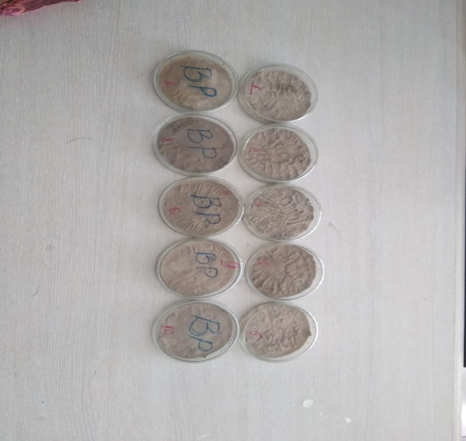 | 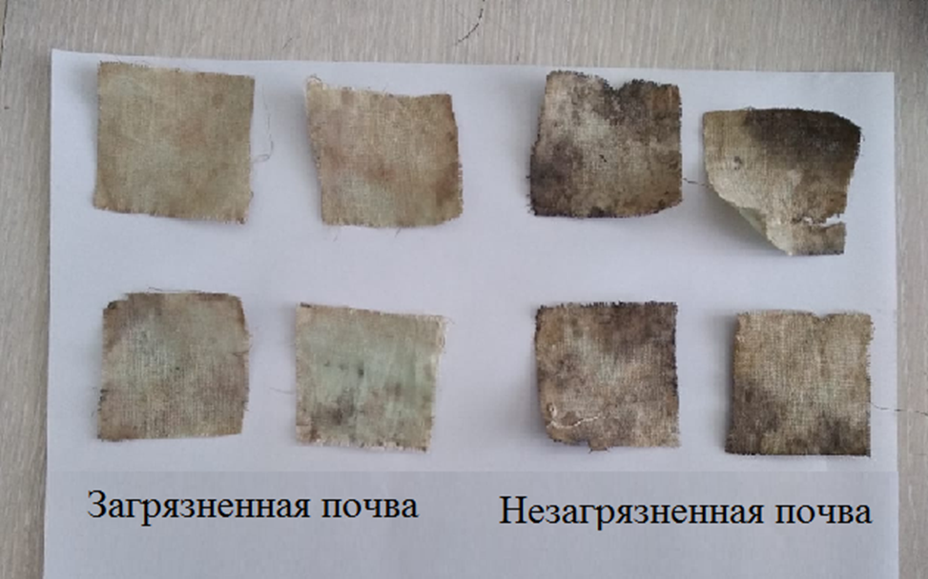

Рисунок 4 – Биологическая активность почвенного покрова территории Канжуган Южно-Казахстанской области

При анализе выявлено снижение биологической активности незагрязненной почвы до 15%, а загрязненной почвы – до 8%. Целлюлозолитическая активность почвы снижалась относительно контроля до 10% (контроль 15%), что свидетельствует о слабой интенсивности разрушения клетчатки, то есть, уменьшения интенсивности деструкционных процессов.
Таким образом, анализируя данные об уровне загрязнения с учетом биологических характеристик почвенных субстратов из территории Канжуган Южно-Казахстанской области следует отметить, что месторождение является опасным очагом загрязнения и представляет экологическую и генетическую опасность для окружающей среды, человека.

3.2.2 Агрохимические показатели почв месторождения Канжуган

Агрохимические показатели почвы определены стандартными методами [51 – 55] в ТОО «Казахский научно-исследовательский институт почвоведения и агрохимии им. У.У. Успанова.
Агрохимические показатели почвы определяли стандартными методами (таблицы 1-4).

Таблица 1 – Гранулометрический состав почвы

№  разреза | % Н₂О | Содержание фракции в % на абсолютную сухую почву
№  разреза | % Н₂О | Размеры фракции в мм
№  разреза | % Н₂О | песок |  | пыль |  |  | Ил | 3-х
№  разреза | % Н₂О | 1,0-0,25 | 0,25-0,005 | 0,05-0,01 | 0,01-0,005 | 0,005-0,001 | <0,001 | Фрак-ции  < 0,01
К-1 | 1,18 | 5,322 | 63,106 | 10,524 | 8,095 | 4,858 | 8,095 | 21,048
К-2 | 1,02 | 5,556 | 68,177 | 8,316 | 8,658 | 3,637 | 5,556 | 17,951
ВР-1 | 0,64 | 9,359 | 64,390 | 8.171 | 6,002 | 6,442 | 5,636 | 18,080
ВР-2 | 0,56 | 8,950 | 66,111 | 7,384 | 7,097 | 2,815 | 7,643 | 17,555

Почва на территории месторождения Канжуган и вокруг месторождения средне и легко суглинистая. Агрохимическая характеристика почв исследуемых участков подтверждает, что почва данного региона характеризуются, как слабогумусовые (1,38 -0,63 %), содержание легкогидролизуемого азота составляет 49-55 мг/кг; подвижного фосфора – 12,0-15,0 мг/кг; подвижного калия – 390-415 мг/кг; СО₂ – 3,3-3,4 %, поглощающий комплекс незагрязненной почвы насыщен, в основном кальцием и магнием и снижен поглощающим комплексом – натрия и калия, что свидетельствует о деградации незагрязненной почвы данного региона (таблица 4).

Таблица 2 – Поглощенные основания (Ca, Mg, Na, K)

Определяемые показатели | Единицы измерений |  | Результаты исследований |  | Нормативные документы на методы исследований
Количественный химический анализ почвы
Поглощенные основания
 |  | Са |  | Mg | [51]
К-1 | мг-экв/100 гр. почвы | 11,66 |  | 6,80
К-2 | мг-экв/100 гр. почвы | 12,64 |  | 5,35
ВР-1 | мг-экв/100 гр. почвы | 0,49 |  | 1,47
ВР-2 | мг-экв/100 гр. почвы | 0,49 |  | 2,94
Поглощенные основания
 |  |  | Na | K | [52]
К-1 | мг-экв/100 гр. почвы |  | 0,62 | 0,30
К-2 |  |  | 0,39 | 0,25
ВР-1 |  |  | 0,80 | 0,24
ВР-2 |  |  | 1,02 | 0,38

Таблица 3 – Результаты анализа водной вытяжки

Водная вытяжка в 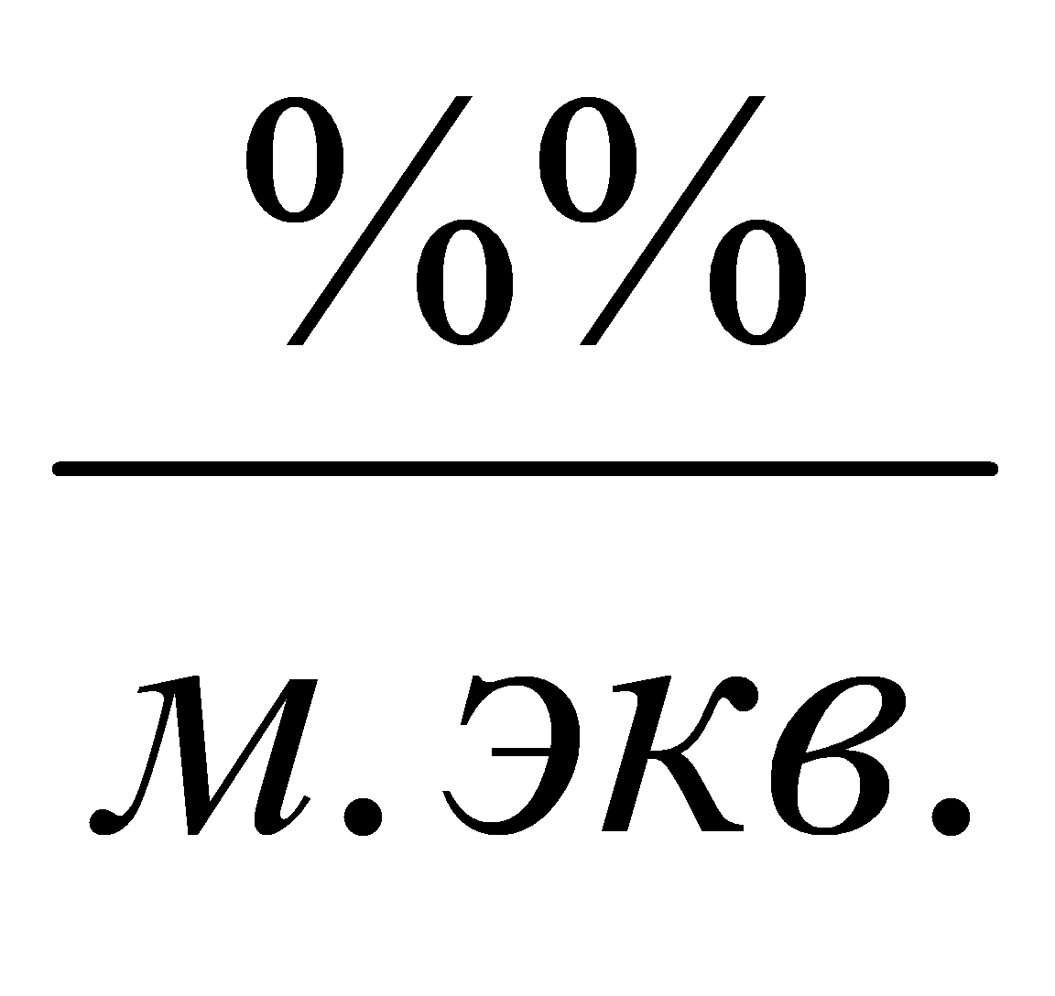 на абсолютно сухую почву
Сум-  ма  со-  лей, % |  | Сумма |  |  |  | Щелочность |  |  |  | Cl⁻ |  | SO₄^{2-’} |  | Ca⁺⁺ |  | Mg⁺⁺ |  | Na⁺ |  | K⁺
 |  |  |  |  |  | Общая в НСО₃⁻ |  | От нормальных карбонатов в СО₃
 |  | анио нов |  | катионов
1,09 | 0,36 |  | 16,35 |  | 0,017 |  |  |  | 0,003 |  | 0,768 |  | 0,23 |  | 0,04 |  | 0,01 |  | 0,01
1,09 |  |  |  |  | 0,28 |  |  |  | 0,08 |  | 15,99 |  | 11,7 |  | 3,70 |  | 0,57 |  | 0,33
1,05 | 0,41 |  | 15,58 |  | 0,020 |  |  |  | 0,003 |  | 0,728 |  | 0,25 |  | 0,02 |  | 0,01 |  | 0,01
1,05 |  |  |  |  | 0,33 |  |  |  | 0.08 |  | 15,17 |  | 12,6 |  | 2,22 |  | 0,43 |  | 0,28
0,07 | 0,56 |  | 0,88 |  | 0,034 |  | 0,002 |  | 0,000 |  | 0,015 |  | 0,00 |  | 0,00 |  | 0,01 |  | 0,00
0,07 |  |  |  |  | 0,56 |  | 0,07 |  | 0,00 |  | 0,32 |  | 0,10 |  | 0,08 |  | 0,57 |  | 0,13
0,07 | 0,64 |  | 0,96 |  | 0,037 |  | 0,005 |  | 0,001 |  | 0,015 |  | 0,00 |  | 0,00 |  | 0.01 |  | 0,00
0,07 |  |  |  |  | 0,61 |  | 0,17 |  | 0,03 |  | 0,.32 |  | 0,10 |  | 0,16 |  | 0,57 |  | 0,13

При этом поглощающей комплекс загрязненной почвы слабо насыщен основаниями Na/K (0,91/0,31 мг-экв/100 г. почвы), и Ca/Mg (0,49/2,20 мг-экв/100 г. почвы). Оценка актуальной кислотности показывает, что в исследованных образцах среда сильно щелочная (рH от 8,12±0,02 до 9,33±0,05).

Таблица 4 – Легкогидролизуемый азот, подвижные фосфор и калий, СО₂, общий гумус и рН

Определяемые показатели | Единицы измерений | Результаты исследований | Нормативные документы на методы исследований
Количественный химический анализ почвы
Легкогидролизуемый азот
К-1 | мг/кг | 47,6 | [53]
К-2 | мг/кг | 50,4 | [53]
ВР-1 | мг/кг | 56,0 | [53]
ВР-2 | мг/кг | 53,2 | [53]
Подвижный фосфор
К-1 | мг/кг | 15 | [54]
К-2 | мг/кг | 15 | [54]
ВР-1 | мг/кг | 12 | [54]
ВР-2 | мг/кг | 12 | [54]
Подвижный калий
К-1 | мг/кг | 440 | [54]
К-2 | мг/кг | 390 | [54]
ВР-1 | мг/кг | 390 | [54]
ВР-2 | мг/кг | 390 | [54]
СО₂
К-1 | % | 3,37 | [51]
К-2 | % | 2,70 | [51]
ВР-1 | % | 3,51 | [51]
ВР-2 | % | 3,44 | [51]
Общий гумус
К-1 | % | 1,51 | [53]
К-2 | % | 1,26 | [53]
ВР-1 | % | 0,76 | [53]
ВР-2 | % | 0,50 | [53]
рН
К-1 |  | 8,17 | [55]
К-2 |  | 8,08 | [55]
ВР-1 |  | 9,28 | [55]
ВР-2 |  | 9.49 | [55]

Содержание хлорорганических пестицидов определяли газовой хроматографией. Установлено, что в почве обнаружены α,β,γ – изомеры гексахлорана в количестве до 0.01 мкг/кг, а также ДДТ – 5 мкг/кг.

3.2.3 Физико-химические свойства почв месторождения Канжуган

Для оценки уровня загрязнения почв были отобраны образцы почв (с глубины 0 - 60 см) внутри месторождения, а также на расстоянии 2000 м от месторождения (незагрязненная почва).

Удельная и суммарная альфа-бета активности почв и грунтов, а также cредние значения U-238, Ra-226, Th-232 определены в филиале «ИВТ-Зерде» ТОО ИВТ.
Результаты определения суммарной альфа-и бета-активности, а также расчетов среднего значения U-238, Ra-226, Th-232 по данным гамма-спектрометрического анализа приведены в таблицах 5 и 6.

Таблица 5 – Значения суммарной альфа-бета активности.

Образец | ALFA, Бк/кг | BETA, Бк/кг
Чистый грунт | 550 | 1827
Загрязненный грунт (после проливов технологических растворов) | 8307 | 2950

Таблица 6 – Средние значения U-238, Ra-226, Th-232 по данным гамма-спектрометрического анализа.

Образец | U-238, Бк/кг | Ra-226, Бк/кг | Th-232, Бк/кг
Чистый грунт | 18,0 | 25,7 | 26,1
Загрязненный грунт | 539,0 | 583,1 | 35,6

Результаты проведенных лабораторных измерений показали, что суммарная удельная альфа-активность в пробах грунта с места проливов технологических растворов не относятся к радиоактивным отходам.
Результаты масс-спектрометрического (элементного) анализа отобранных почв приведены в таблице 7.
Установлено, что почва вокруг региона добычи урана (незагрязненные почва), так и в местах технологического пролива (загрязненная почва) содержат элементы 1 класса опасности (Cd, Zn, Pb, As), 2 класса опасности (Cu, Cr), 3 класса опасности (V, Mn, Mg).
Наряду с тяжелыми металлами почва содержит актиноиды (Th, U, Tm, Eu, Gd), лактоноиды (Pr, Nd, La, Ce), а также другие 19 элементов (Al, Li, K, Na, Ca, Fe, Mo, P, Sb, Sc, Ti, Y, W, Zr, Yb, Dy, Er, Ho, Lu). При этом наблюдается увеличение содержания молибдена, натрия, свинца, титана, урана, вольфрама и празеодима.
Таблица 7 – Масс-спектрометрический (элементный) анализ почв

элемент | грунт загрязненный, г/т | грунт незагрязненный, г/т
Al | 14,657 | 13,466
As | 14,43 | 9,39
Ca | 42, 561 | 41, 367
Cr | 79,35 | 54,88
Cu | 19,06 | 12,31
Fe | 26, 507 | 23, 140
K | 25, 682 | 23, 720
Li | 29,47 | 23,14
Mg | 14, 099 | 11, 638
Mn | 646,8 | 549,5
Mo | 1,820 | 1,651
Na | 15, 658 | 14, 180
P | 722,3 | 597,7
Pb | 106,10 | 96,79
Sb | 4,828 | 4,320
Th | 38,29 | 33,70
Ti | 2, 945 | 2 804
U | 166,8 | 155,1
W | 1,256 | 0,205
Zn | 82,61 | 60,46
Zr | 95,14 | 78,89
Ce | 62,85 | 55,61
Dy | 2,398 | 1,568
Er | 7,875 | 7,457
Eu | 1,362 | 1,178
Gd | 26,75 | 26,72
Ho | 0,451 | 0,263
La | 21,08 | 18,15
Lu | 1,297 | 1,175
Nd | 9,196 | 4,357
Pr | 27,93 | 26,01
Sc | 11,07 | 8,903
Tm | 0,880 | 0,848

При этом выявлено, что их накопление в загрязненной почве как вокруг территории месторождения, так и незагрязненной почве (контроль) практически на одном уровне.

- лАБОРАТОРНЫЕ ИсследованиЯ влияния кислородсодержащих регуляторов на стимулирующий эффект соединений с помощью растительного биотеста и оценка фитотоксичности почвы

Оценка влияния 2,2-диметил-4-(5’-амино-1’,2’,4’-триазоло-3’-тиопро-пинил)тетрагидропиран-4-ола (КЕ-5) и его гидрохлорида (KE-5*HCl), а также 3-амилтетрагропиран-4-ола (оксан-5) и фенилгидразона 2,2-диметилтетра-гидропиран-ола (ФГ-2,2) на прорастание семян однодольных и двудольных растений проводили с помощью биопробы по методике Ракитина Ю.В. и Рудника В.Е. [56].
Схема опыта на семенах пшеницы сорта Мироновская 808 и семенах огурца ТСХА-98 была следующей. В качестве контроля использовалась вода и 0,001% (10 мг/л) гиббереллиновой кислоты (ГК). Гиббереллиновая кислота – естественный гормон, регулирующий рост растений и прорастание семян. Опытные концентрации кислородсодержащих соединений в мг/л (%) варьировались от 100 мг/л (10⁻²); 10 мг/л (10⁻³); 1 мг/л (10⁻⁴); 0,1 мг/л (10⁻⁵) до 0,01 мг/л (10⁻⁶). Длительность обработки –18 час.
Проращивание семян после обработки осуществлялось в термостате при 25 ^{о}С в течение 48 час. Для лучшей аэрации через каждые 24 часа проращивания кюветы проветривали. Повторность опыта – 2-х кратная по 30 семян в повторности (две кюветы на вариант).
Определялись следующие ростовые параметры: 1) процент прорастания семян; 2) длина самого длинного корня; 2) общая масса корней; 3) длина побега; 4) масса побега. Измерения проводили с помощью миллиметровой бумаги под стеклом.
Результаты биопробы Ракитина на семенах пшеницы по препаратам KE-5*HCl, KE-5, ФГ-2,2 и оксан-5 представлены в таблице 8, а также в виде диаграмм на рисунках 5 - 8.
Результаты биопробы Ракитина на семенах огурца по препаратам KE-5*HCl, KE-5, ФГ-2,2 и оксан-5 представлены в абсолютных значениях в таблице 9, а также в виде диаграмм на рисунках 9 - 12.
Результаты биопробы Ракитина на семенах пшеницы показывают, что при применении KE-5*HCl и КЕ-5 в разных концентрациях ростовые показатели пшеницы ниже, чем у воды. Хотя масса корня при обработке раствором с концентрацией 0,01 мг/л больше, чем у воды.
Ростовые показатели на семенах огурца при применении KE-5*HCl и КЕ-5 в концентрациях от 0,01 до 100 мг/л ниже, чем у воды.
Таблица 8 – Влияние концентрации кислородсодержащих соединений на ростовые параметры пшеницы

Конце-нтрация, мг/л | Всхо-жесть % | Длина корня, см | Масса корней, г | Длина побега, см | Масса побегов, г
КЕ-5
100 | 98,3 | 2,57 ±0,06 | 0,260 ±0,02 | 1,26 ±0,04 | 0,173 ±0,03
10 | 83,3 | 2,68 ±0,22 | 0,223 ±0,06 | 1,13 ±0,10 | 0,125 ±0,04
1 | 100,0 | 2,97 ±0,33 | 0,287 ±0,03 | 1,17 ±0,12 | 0,156 ±0,02*
0,1 | 90,0 | 2,61 ±0,11 | 0,216 ±0,05 | 1,08 ±0,01 | 0,121 ±0,04
0,01 | 98,3 | 2,90 ±0,06 | 0,291 ±0,03 | 1,32 ±0,08 | 0,119 ±0,06
KE-5*HCl
100 | 100,0 | 2,54 ± 0,11 | 0,285 ± 0,03 | 1,11 ± 0,01 | 0,141 ± 0,02
10 | 100,0 | 2,77 ± 0,13 | 0,290 ± 0,01 | 1,23 ± 0,04 | 0,175 ± 0,01
1 | 100,0 | 2,83 ± 0,01 | 0,317 ± 0,01 | 1,28 ± 0,13 | 0,179 ± 0,01
0,1 | 100,0 | 2,49 ± 0,09 | 0,254 ± 0,01 | 1,05 ± 0,01 | 0,143 ± 0,01
0,01 | 100,0 | 3,12 ± 0,10 | 0,378 ± 0,02 | 1,48 ± 0,13 | 0,218 ± 0,02
ФГ-2,2
100 | 100,0 | 2,64 ±0,04 | 0,240 ± 0,03 | 1,00 ± 0,01 | 0,124 ± 0,01
10 | 100,0 | 2,89 ± 0,03 | 0,287 ± 0,01 | 1,31 ± 0,02 | 0,178 ± 0,02
1 | 100,0 | 2,89 ± 0,03 | 0,292 ± 0,02 | 1,47 ± 0,03 | 0,204 ± 0,02
0,1 | 100,0 | 3,38 ± 0,1 | 0,351 ± 0,02 | 1,70 ± 0,04 | 0,251 ± 0,02
0,01 | 100,0 | 3,32 ± 0,1 | 0,360 ± 0,05 | 1,73 ± 0,14 | 0,264 ± 0,04
Оксан-5
100 | 100,0 | 2,53 ± 0,06 | 0,375 ± 0,02 | 0,97 ± 0,02 | 0,196 ± 0,01
10 | 100,0 | 2,76 ± 0,13 | 0,277 ± 0,02 | 1,22 ± 0,06 | 0,205 ± 0,02
1 | 100,0 | 3,23 ± 0,18 | 0,324 ± 0,01 | 1,50 ± 0,17 | 0,238 ± 0,03
0,1 | 100,0 | 3,28 ± 0,04 | 0,301 ± 0,02 | 1,64 ± 0,06 | 0,248 ± 0,03
0,01 | 100,0 | 3,34 ± 0,04 | 0,352 ± 0,03 | 1,63 ± 0,02 | 0,254 ± 0,03
контроль
вода | 100,0 | 3,29 ±0,17 | 0,345 ±0,02 | 1,62 ±0,06 | 0,242 ±0,02
ГК 10 мг/л | 100,0 | 2,63 ±0,39 | 0,254 ±0,03 | 1,46 ±0,20 | 0,181 ±0,03

Рисунок 5 – Зависимость ростовых параметров пшеницы от концентрации КЕ-5 в сравнении с контролем (вода и ГК)

Рисунок 6 – Зависимость ростовых параметров пшеницы от концентрации KE-5*HCl в сравнении с контролем (вода и ГК)
Рисунок 7 – Зависимость ростовых параметров пшеницы от концентрации ФГ-2,2 в сравнении с контролем (вода и ГК)

Рисунок 8 – Зависимость ростовых параметров пшеницы от концентрации оксан-5 в сравнении с контролем (вода и ГК)
Таблица 9 – Влияние химических соединений на прорастание семян огурца

Концентрация, мг/л | Длина корня, см | Масса корней, г
КЕ-5
100 | 1,07 ± 0,0* | 0,095 ± 0,01
10 | 1,62 ± 0,21 | 0,123 ± 0,02
1 | 1,87 ± 0,17 | 0,197 ± 0,04
0,1 | 1,4 ± 0,01 | 0,093 ± 0.01
0,01 | 1,68 ± 0,18 | 0,134 ± 0,02
KE-5*HCl
100 | 1,48 ±0,23 | 0,157±0,01
10 | 1,53 ±0,08 | 0,161±0,04
1 | 1,41 ±0,02 | 0,158 ±0,01
0,1 | 1,52 ±0,08 | 0,176 ±0,01
0,01 | 1,58 ±0,04 | 0,168 ±0,01
ФГ-2,2
100 | 2,17 ±0,15 | 0,181 ±0,02
10 | 1,92 ±0,09 | 0,181 ±0,01
1 | 1,96 ±0,13 | 0,195 ±0,01
0,1 | 1,91 ±0,02 | 0,200 ±0,01
0,01 | 1,79 ±0,16 | 0,203 ±0,01
Оксан-5
100 | 2,53 ± 0,06 | 0,375 ± 0,02
10 | 2,76 ± 0,13 | 0,277 ± 0,02
1 | 3,23 ± 0,18 | 0,324 ± 0,01
0,1 | 2,88 ± 0,04 | 0,301 ± 0,02
0,01 | 3,26 ± 0,04 | 0,352 ± 0,03
контроль
вода | 1,67 ±0,04 | 0,181 ±0,01
ГК 10 | 1,51 ±0,02 | 0,197 ±0,01

Рисунок 9 – Зависимость ростовых параметров огурца от концентрации
КЕ-5 в сравнении с контролем (вода и ГК)

Рисунок 10 – Зависимость ростовых параметров пшеницы от концентрации KE-5*HCl в сравнении с контролем (вода и ГК)

Рисунок 11 – Зависимость ростовых параметров огурца от концентрации
ФГ-2,2 в сравнении с контролем (вода и ГК)

Рисунок 12 – Зависимость ростовых параметров пшеницы от концентрации оксан-5 в сравнении с контролем (вода и ГК)

Результаты биопробы Ракитина на семенах пшеницы показывают, что при применении препарата оксан-5 в концентрациях 0,01 и 0,1 мг/л ростовые показатели пшеницы выше, чем у воды и ГК.
Ростовые показатели на семенах огурца при применении препарата оксан-5 в концентрациях от 0,01 до 1 мг/л выше, чем у воды и ГК.
Таким образом, препарат оксан-5 в концентрации 0,01 и 0,1 мг/л проявляет стимулирующий эффект на пшенице. Этот же эффект проявляется на огурцах в концентрациях от 0,01 до 1 мг/л.
Результаты биопробы Ракитина на семенах пшеницы показывают, что при применении препарата ФГ-2,2 в концентрации 0,01 мг/л ростовые показатели пшеницы выше, чем у воды.
Ростовые показатели на семенах огурца при применении препарата ФГ-2,2 в концентрациях от 0,01 до 100 мг/л выше, чем у воды и ГК.
Таким образом, препарат ФГ-2,2 в концентрации 0,01 мг/л проявляет стимулирующий эффект на пшенице. Этот же эффект проявляется на огурцах в различных концентрациях.
Для оценки токсического влияния химических веществ на рост и развитие растений, присутствующих в почве из территории из территории месторождения Канжуган (загрязненная почва, загрязненная закисленная почва, незагрязненная почва) оценили фитотоксичность почв при сравнении биометрических показателей растений на раннем этапе онтогенеза. В качестве обьектов исследования использовали из класса однодольных мягкую пшеницу и из класса двудольных редьку масленичную. Выращивание растений проводили в горшках, объёмом 5 кг. Уборку растений проводили после 14 дней произрастания. Влажность почвы поддерживалась на уровне 60 %. Повторность опыта 4-кратная. Для оценки влияния загрязнения почв элементами использовались следующие показатели: всхожесть и изменение длины и массы корней и зеленых проростков корней и зеленых проростков. О токсичности почв судили по разнице показателей между незагрязненной (контрольной) почвой и загрязненной почвой. Результаты анализа представлены в таблице 10.

Таблица 10 – Оценка фитотоксичности почв из территории месторождения Канжуган

Варианты опыта | Длина проростка, см |  | Длина корня, см |  | Масса проростка, г |  | Масса корня, г
 | М±n | K, % | М±n | K,% | М±n | K,% | М±n | K,%
Двудольное растение редька масляничная
Контроль | 8,7±0,3 | 100 | 4,0±0,2 | 100 | 313,7±11,4 | 100 | 9,0±0,2 | 100
ЗР | 9,7±0.3 | 108 | 3,8±0,1 | 94 | 310,4±7,9 | 99 | 8,5±0,4 | 93
ЗЗР | Не проросли
Однодольное растение мягкая пшеница
Контроль | 30,2±1,0 | 100 | 10,4±0,3 | 100 | 384,6±9,4 | 100 | 25,8±2,0 | 100
ЗР | 29,5±1,0 | 98 | 9,4±0,2 | 90 | 365,9±8,9 | 93 | 20,4±0,6 | 80
ЗЗР | Не проросли

Установлено, что закисленная почва является токсичной дозой, семена растений не произрастали вообще. Всхожесть растений, произрастающие на почве из территории ВР, варьировало в пределах от 74 до 96 %, а в контрольных опытах – 89 и 100 % соответственно. Анализируя данные, следует отметить, что химические вещества в почве практически не оказывают токсического влияния на рост и развитие растений. Выявлено, что пшеница мягкая более чувствительна к действию загрязнителей в почве, чем редька масляничная. Корневая система пшеницы мягкой чувствительна к действию загрязнителей в почве, они ингибируют рост и массу корневой системы мягкой пшеницы. При произрастании пшеницы мягкой на загрязненной почве статистически значимо снижалась длина корня до 10 %, масса корня до 20 % относительно контроля, что соответственно снижает ростовые показатели данного вида. Зарегистрированный в экспериментах эффект стимуляции длины проростка редьки масленичной можно объяснить тем, что тяжелые металлы, как микроэлементы, возможно, выступают в качестве дополнительного источника минеральных элементов.
Таким образом, почва из территории месторождения Канжуган не оказывает влияние на ростовые параметры изученных растений, за исключением ингибирования корневой системы мягкой пшеницы. В связи с этим, для рекультивации почв из территории месторождения Канжуган были поставлены вегетационные эксперименты с использованием загрязненной почвы.

- Лабораторные исследования влияния кислородсодержащих регуляторов на фиторемедиационный потенциал растений фиторемедиантов

Для изучения фиторемедиационного потенциала в условиях теплицы растения – фиторемедианты были высажены как на загрязненную почву из территории Канжуган, так и на незагрязненную почву вокруг месторождения (контроль). Повторность опыта была двухкратной (рисунок 13).

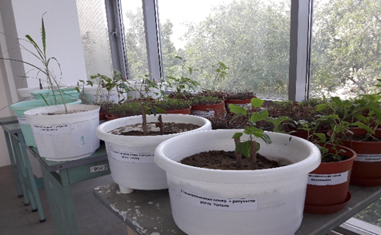 | 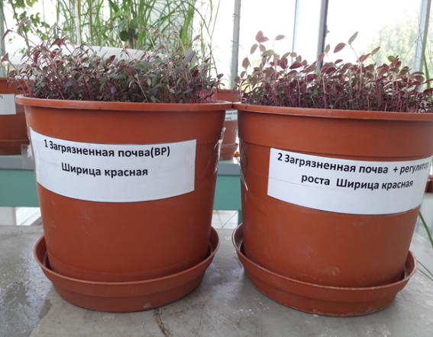
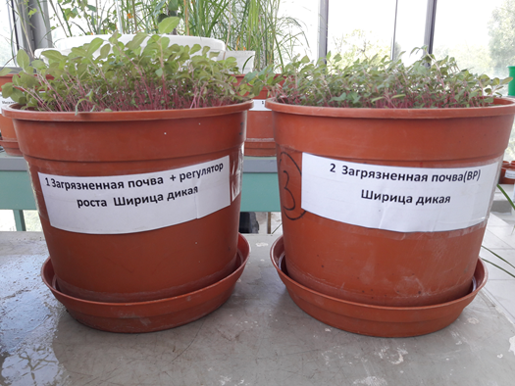 | 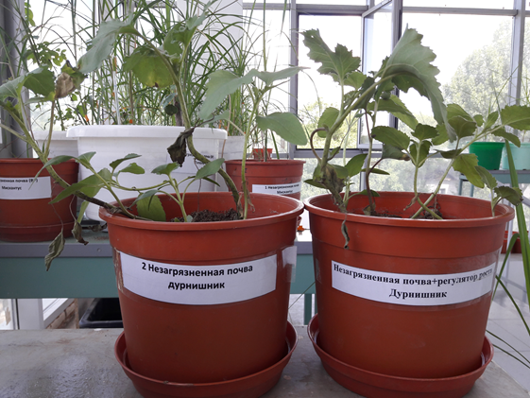

Рисунок 13 – Экспериментальные опыты в условиях теплицы

Перед экспериментом загрязненную и незагрязненную почву просеивали через сито с диаметром пор 3 мм, после чего тщательно перемешали. Затем дренажом заполнили дно сосуда (масса 1,0 кг).
Далее дренаж закрывали марлей и сверху насыпали речной песок (масса песка 1,0 кг) и снова закрывали марлей. Затем сосуд заполняли исследуемой почвой (масса почвы 8,0 кг). Для того, чтобы почва не высыхала, сверху насыпали один слой песка. После набивки сосуд взвешивали. Общая масса содержимого сосуда составляла 10 кг. Перед посадкой проводили отбор проб почвы и в период цветения однолетних видов и надземную часть многолетних видов проводили отбор образцов вегетативных органов для химического анализа.
Содержание элементов в тканях растений (корневая система и надземная часть растительного организма) осуществлялась с помощью масс-спектрофотометра.
Установлено, что изученные образцы обладают способностью аккумулировать их, как из загрязненной, так и незагрязненной почвы. При этом валовое содержание 33 элементов в тканях растений, произрастающие на загрязненной почве выше, чем при выращивании их на незагрязненной почве (рисунок 14).

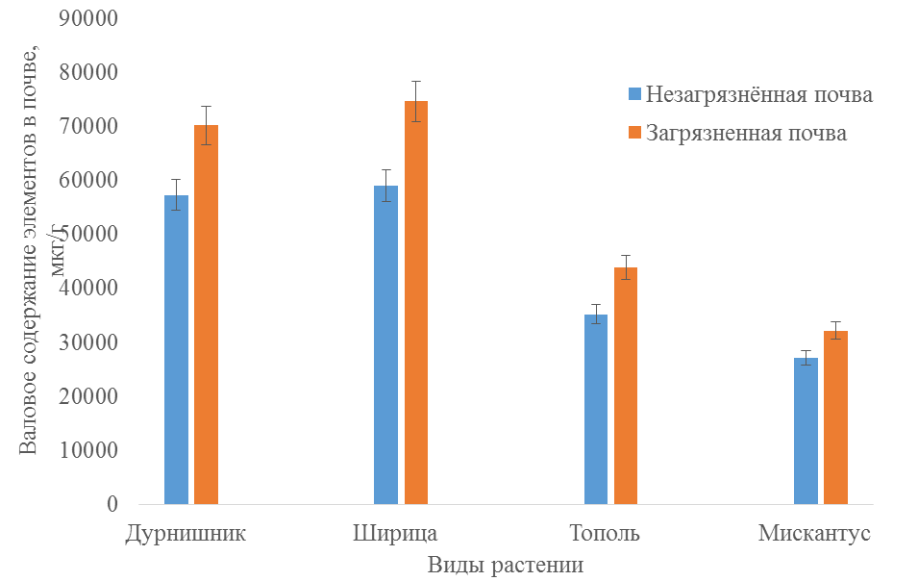

Рисунок 14 – Валовое содержание 33 элементов в вегетативных органах растений, произрастающие на почве из территории Канжуган

Отмечено, что дурнишник обыкновенный не обладает способностью аккумулировать в тканях растений ионы Sb, Nd, K, No; гибридный тополь сорта Казахстанский – Lu, Nd, K, No; мискантус гигансткий – Sb, Lu, Nd, No; ширица красная – Sb, Nd, K, No. Эти данные показывают о низкой биодоступности данных элементов растением.
Для оценки миграции металлов из корневой системы в надземную часть нами был произведен расчет коэффициента транслокации. Коэффициент транслокации расcчитывали как отношение валового содержания металлов в надземных органах по отношению к валовому содержанию их в корневой системе. Установлено, что параметры накопления и распределения тяжелых металлов в системе «почва – корень – стебель – листья» подчиняются общей закономерности, изученные тяжелые металлы, имеют низкую подвижность не только в почве, но и в растениях − коэффициент транслокации, в отношении данных элементов меньше единицы.
В наших экспериментах установлено, что тяжелые металлы (As, Pb, Zn, Cr, Cu, Na, Mn, Ti, Lu, Nd, V) аккумулируются в основном в корневой системе ширицы красной. По отношению к ним они являются экслюдерами. Однако, растение обладает способностью экстрагировать из загрязненной почвы в надземную часть, в основном Сa, P, Mo, Zn (рисунок 15).

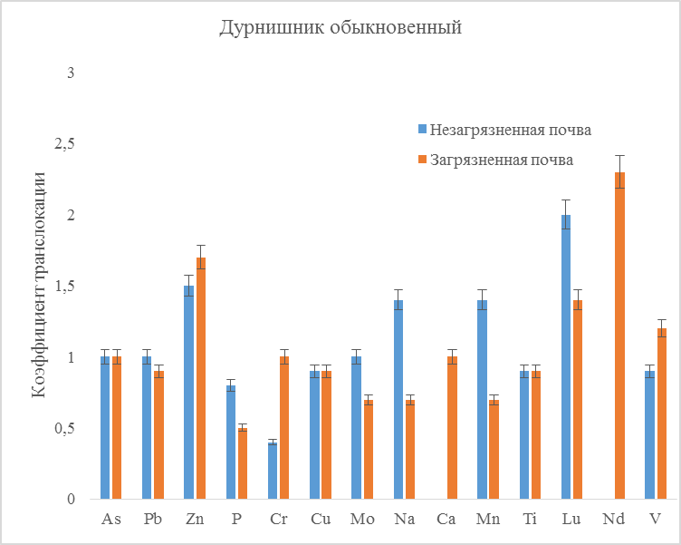 | 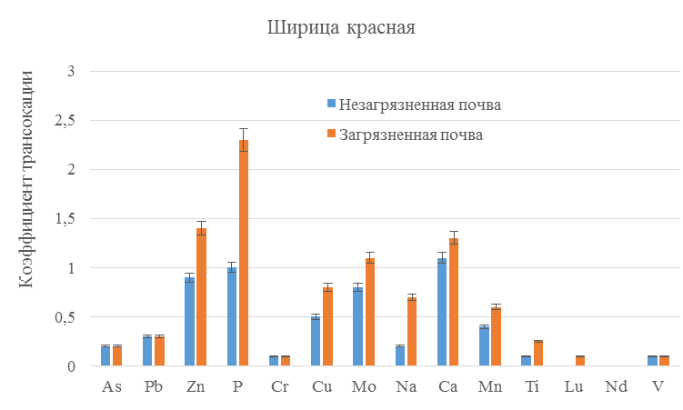

Рисунок 15 – Коэффициент транслокации ионов тяжелых металлов
из корневой системы в надземную часть растительного организма

При расчете миграции ионов тяжелых металлов из корневой системы дурнишника обыкновенного в надземную часть выявлено, что растение обладает способностью экстрагировать из загрязненной почвы (As, Pb, Zn, Cr, Cа, Lu, Nd, V). Коэффициент транслокации выше значение 1. Данные элементы аккумулируются в основном в надземных органах данного вида. По отношению к ним они являются аккумуляторами.
В связи с тем, что тополь сорта Казахстанский и мискантус гигантский являются многолетними видам мы определили содержание 33 металлов в надземных органах. Выявлено, что в надземных органах (листья + стебель) данные виды обладают аккумуляционной способностью всех изученных элементов, за исключением Sb, Lu, Nd, K, No. Остальные элементы (As, Zn, Pb, P, Cr, Cu, Mo, Na, Ti, V) накапливаются в незначительных количествах в надземных органах.
Таким образом, изученные растения по-разному реагируют на накопление тяжелых металлов в почве. Одни виды (тополь, мискантус) обладают способностью экстрагировать из загрязненной почвы тяжелые металлы в надземных органах, а другие (ширица красная, дурнишник обыкновенный) – в корневой системе. Эти данные представляют большой научный и практический интерес в области экологической биотехнологии.

5.2 Влияние регуляторов на фиторемедиационный потенциал

Для оптимизации технологии фиторемедиации загрязненных почв использовали регулятор роста – фенилгидразон 2,2-диметилтетрагидро-пиран-4-она (ФГ-2,2), синтезированный в процессе выполнения проекта.
Для этого в период всходов растений в загрязненную и незагрязненную почву внесли регулятор роста в дозе 0,001 %. В процессе роста растений проводили фенологическое наблюдение и измерение морфологических параметров. Основная цель данного задания увеличить абсорбционную поверхность корневой системы с целью повышения биодоступности загрязнителя. В таблице 11 представлены данные морфологических параметров растений в процессе цветения растений,

Таблица 11 – Морфологические показатели растений в период цветения, произрастающие на загрязненной почве с/без регулятора роста из территории Канжуган

Виды растении | Варианты опыта | Высота растений, см |  | Длина корня, см
Виды растении | Варианты опыта | (М±n) | K,% | (М±n) | K,%
Дурнишник обыкновенный | Незагрязненная почва | 42,2±0,5 | 100 | 57,3±0,5 | 100
Дурнишник обыкновенный | Незагряз.почва+регулятор | 42,6±0,2 | 101 | 61,4±1,2 | 107
Дурнишник обыкновенный | Загрязненная почва | 36,4±0,4 | 86 | 51,5±0,4 | 109
Дурнишник обыкновенный | Загряз. почва + регулятор | 42,3±1,1 | 100 | 56,0±1,7 | 97
Ширица красная | Незагрязненная почва | 35,2±0,7 | 100 | 41,2±0,6 | 100
Ширица красная | Незагряз.почва+регулятор | 38,7±0,6 | 110 | 44,9±0,9 | 109
Ширица красная | Загрязненная почва | 25,5±0,2 | 72 | 29,5±0,3 | 72
Ширица красная | Загряз. почва + регулятор | 29,4±0,04 | 83 | 34,6±0,1 | 84

Установлено, что высота растений однолетних видов при произрастании на загрязненной почве снижается до 28 % относительно контроля. При внесении в загрязненную почву регулятора роста повышается высота растений до 15-27 % относительно контроля (незагрязненная почва + регулятор роста) и до 1-14 % относительно загрязненной почвы без регулятора. Например, у дурнишника обыкновенно высота растений на загрязненной почве без регулятора роста составила 36,4±0,4 см, а при внесении дополнительно регулятора роста достигла 42,3±1,1 см. Аналогичные результаты были получены для корневой системы. Полученные результаты показывают о стимулирующем действии регулятора роста.
На рисунке 16 динамика роста, произрастающие на загрязненной почве с/без регулятора роста из территории Канжуган в процессе онтогенеза.
С помощью масс-спектрофотометра определи концентрацию накопления металлов из загрязненной почвы в вегетативные органы растений (у однолетних видов – корень и надземная часть, у многолетних – надземная часть).

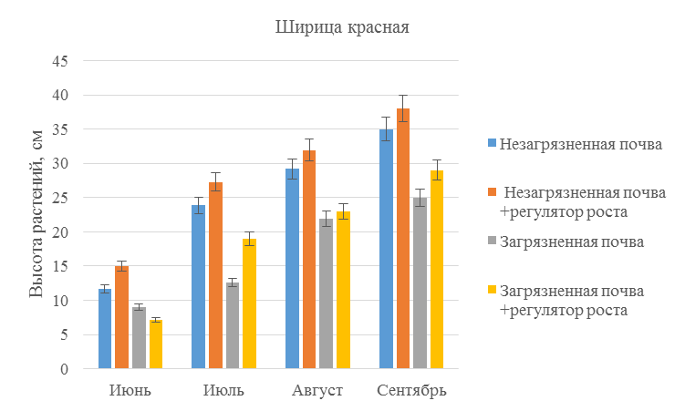 | 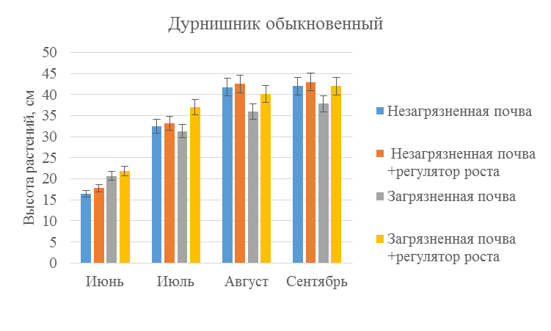

Рисунок 16 – Динамика роста растений, произрастающие на загрязненной почве с/без регулятора роста из территории Канжуган

Установлено, что дополнительное внесение в загрязненную почву рост регулятора повышает аккумуляционную способность растительного организма (рисунок 17).

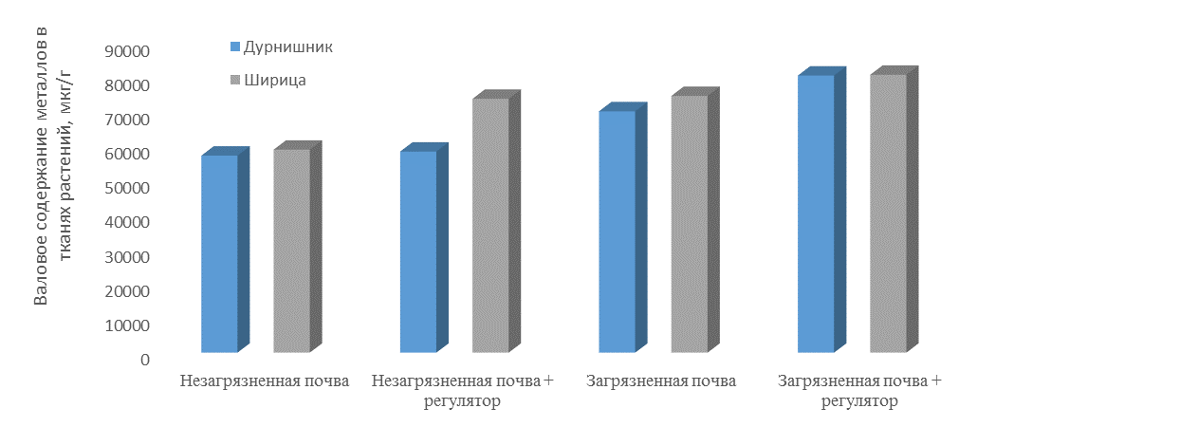

Рисунок 17 – Валовое содержание 33 элементов в вегетативных органах растений, произрастающие на почве из территории Канжуган с/без добавления рост регулятора

Однако выявлено, что при внесении дополнительно в загрязненную почву регулятора роста снижается процесс миграции металлов из корневой системы в надземную часть растительного организма (рисунок 18).

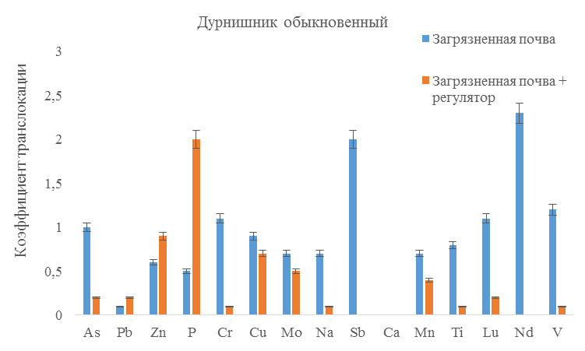 | 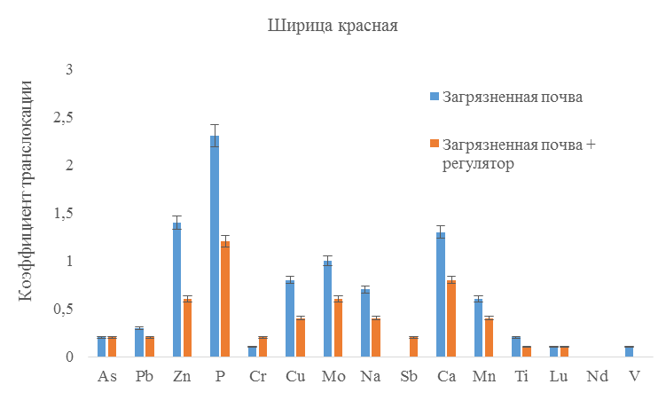

Рисунок 18 – Коэффициент транслокации ионов тяжелых металлов
из корневой системы в надземную часть растительного организма, произрастающие на загрязненной почве с/без регулятора роста

Основным органом накопления является корневая система. Расчет коэффициента транслокации был произведен для опасных и менее опасных для человека металлов в почве.
Таким образом, полученные данные свидетельствуют о том, что внесение регуляторов роста в загрязненную почву в период стадии проростков растений снижают миграцию металлов в системе «почва – корень- надземная часть». При этом регуляторы роста повышают морфологические параметры растений, повышают общее количество накопленных веществ в тканях растений. Согласно теории A.L.M.Baker [57], растения имеют физиологические механизмы, делающие их толерантными к токсичности металлов. Эти механизмы не связаны с поглощением, а связаны с внутренней детоксикацией. У гипераккумуляторов и аккумуляторов местом детоксикации тяжелых металлов являются надземные органы, а эксклюдеров – корневая система.
Изученные образцы (дурнишник и ширица красная), акумулирует высоко опасные элементы As, Pb, Co, Ni и Cr в корневой системе. В надземных органах растительного организма они не сохраняются или сохраняются в сравнительно низкой концентрации, тем самым сохраняя относительную стабильность в накоплении их в почве.

ЗАКЛЮЧЕНИЕ

По результатам проведенных исследований сделаны следующие выводы:
- Разработаны технологии получения кислородсодержащих интенсификаторов для фиторемедиационной технологии (задание 1 календарного плана).
Разработана технология получения фенилгидразона 2,2-диметил-тетрагидропиран-4-она взаимодействием фенилгидразина с 2,2-диметил-тетрагидропиран-4-оном, полученный ацетилен-алленовой перегруп-пировкой диметилаллилкарбинола или оксиметилированием диметилаллилкарбинола.
Разработана технология получения 2,2-диметил-4-(5’-амино-1’,2’,4’-триазоло-3’-тиопропинил)тетрагидропиран-4-ола взаимодействием 2,2-ди-метилтетрагидропиран-4-она с 3-меркаптопропинил-5-амино-1,2,4-триазолом.
Разработана технология получения 3-амилтетрагидропиран-4-ола.
Строение полученных продуктов доказано с помощью ИК-, ЯМР ¹³С-, ЯМР ¹Н- спектроскопии.
- На основе литературных данных и предварительно проведенных исследований выбраны растения - фиторемедианты для рекультивации загрязненных почв (задание 1.1 календарного плана). В текущем году в качестве ремедиантов выбраны дурнишник обыкновенный, ширица красная, тополь Казахстанский и мискантус гигантский.
- На основании показателей биологической активности и агрохимической характеристики почвенных субстратов дана оценка экологического состояния почв Южно-Казахстанской области (район месторождения Канжуган), загрязненных неорганическими и радиоакитивными веществами (задание 1.2 календарного плана).
Установлено, что что месторождение является опасным очагом загрязнения и представляет экологическую и генетическую опасность для окружающей среды, человека. Почва вокруг региона добычи урана (незагрязненные почва), так и в местах технологического пролива (загрязненная почва) содержит 33 элемента, в том числе элементы 1 класса опасности (Cd, Zn, Pb, As), 2 класса опасности (Cu, Cr) и 3 класса опасности (V, Mn, Mg). Почва данного региона характеризуется, как слабогумусовая, поглощающий комплекс незагрязненной почвы насыщен, в основном, кальцием и магнием и снижен поглощающим комплексом – натрия и калия, что свидетельствует о деградации незагрязненной почвы данного региона.
- Проведено исследование влияния кислородсодержащих регуляторов на стимулирующий эффект соединений с помощью растительного биотеста и дана оценка фитотоксичности почвы (задание 1.3 календарного плана).
Установлено, что ростовые показатели пшеницы и огурца при обработке фенилгидразоном 2,2-диметилтетрагидропиран-4-она и 3-амил-тетрагидропиран-4-ола в концентрации 0,1 и 0.01 мг/л превосходят показатели воды и гиббереллиновой кислоты, то есть проявляют стимулирующий эффект. В других концентрациях эти вещества проявляют ингибирующий эффект.
Почва из территории месторождения Канжуган не оказывает влияние на ростовые параметры изученных растений, за исключением ингибирования корневой системы мягкой пшеницы. В связи с этим, для рекультивации почв из территории месторождения Канжуган были поставлены вегетационные эксперименты с использованием загрязненной почвы.
- Проведены лабораторные исследования влияния кислород-содержащих регуляторов на фиторемедиационный потенциал растений фиторемедиантов (раздел 1.4 календарного плана).
Установлено, что выбранные растения – фиторемедианты обладают способностью аккумулировать элементы, как из загрязненной, так и незагрязненной почвы. При этом валовое содержание 33 элементов в тканях растений, произрастающие на загрязненной почве выше, чем при выращивании их на незагрязненной почве.
Установлено, что каждое растение имеет свою особенность в накоплении ионов металла. Так, тяжелые металлы (As, Pb, Zn, Cr, Cu, Na, Mn, Ti, Lu, Nd, V) аккумулируются в корневой системе ширицы красной, а в надземной части аккумулируются Сa, P, Mo, Zn. Дурнишник обыкновенный накапливает в надземной части As, Pb, Zn, Cr, Cа, Lu, Nd, V. Мискантус гигантский и тополь Казахстанский экстрагируют в надземную часть Sb, Lu, Nd, K, No, As, Zn, Pb, P, Cr, Cu, Mo, Na, Ti, V.
Влияние регуляторов на фиторемедиационный потенциал показано на примере фенилгидразона 2,2-диметилтетрагидропиран-4-она. Показано, что обработка этим реагентом в концентрации 0,01 мг/л увеличивает ростовые показатели дурнишника обыкновенного и ширицы красной и повышает аккумуляционную способность (экстракция ионов металлов) этих растений. Однако, аккумуляция происходит в корневую систему.
Научная новизна полученных результатов
Разработанные технологии получения кислородсодержащих интенсификаторов для фиторемедиационной технологии являются новыми направлениями синтеза гетероциклических соединений.
Полученные в проекте соединения являются новыми объектами изучения реакционной способности органических соединений, биологической и поверхностной активности.
Полученные в ходе выполнения проекта экспериментальные и теоретические результаты внесут вклад в решение основного вопроса фундаментальной химии – вопроса о взаимосвязи между строением органического вещества и его поверхностной и биологической активностью.
Практическая значимость
Результаты исследований по данному проекту позволят расширить возможности химических методов получения кислородсодержащих моноциклических структур и привлечь в промышленность новые вещества с заданными свойствами.
По результатам исследований по проекту кислородсодержащие интенсификаторы могут быть рекомендованы к применению в сельском хозяйстве и экологии.
Полученные результаты являются объектами коммерциализации.
Конкурентоспособность полученных результатов в сравнении с зарубежными исследованиями.
Полученные результаты конкурентоспособны по казахстанскому содержанию и отсутствию за рубежом системных исследований по данному направлению.
Высокая оценка уровня выполненного исследования подтверждается научными публикациями в журналах, входящих в базу Скопус, а также достоверностью полученных результатов.
Оценка полноты решения поставленных задач и социальная значимость.
Задачи, поставленные в проекте на 2018 г., успешно решены.

СПИСОК ИСПОЛЬЗОВАННЫХ ИСТОЧНИКОВ

1 Prasad M.N. Bioremediation and Bioeconomy. – London: Elsevier, 2015. – 730 p.

Khalid R.H. Soil Remediation and Plants / S. Muhammad, O. Munir, R.M. Ahmet. – London: Elsevier, 2015. – 707 p.
- Barcelo J., Poschenrieder C. Phytoremediation: Priciples and Perspectives // Contribution to Science. – 2003. – № 2. – P.333 – 334.
- Tsao D.T. Overview of phytotechnologies // Advances in Biochemical Engineering / Biotechnology Phytoremediation. – Springer-Verlag: Berlin. – 2003. – Vol. 78. – Р. 50.
- Nurzhanova А., Kulakow P., Rubin E., Rakhimbayev I., Sedlovskiy A., Zhambakin K., Kalugin S., Kalmykov L., Erickson L. Plant species monitoring for phytoremediation of pesticide-contaminated soil // 7 International HCH and Pesticides Forum: Abstracts. – Kiev, Ukraine, 2003. – Р. 38.
- Прасад М.Н. Практическое использование растений для восстановления экосистем, загрязненных металлами // Физиология растений. – 2003. – Т. 50. – № 5. – С. 764-780.
- Нуржанова А. Анализ остаточных количеств пестицидов в почвах некоторых объектов Алматинской области / А. Седловский, К. Жамбакин, С. Калугин // Вестник КазНУ им. Аль-Фараби. Серия химический. – Алматы, 2003. – № 3 (31). – С.283-286.
- Nurzhanova A. The need for remediation of pesticide-contaminated soils of Kazakhstan / P. Kulakow, G. Turner, A. Sedlovskiy, I. Rakhimbayev, K. Zhanbakin, S. Kalugin, L. Niketevich, L. Erickson // 8 International FZK/TNO conference on contaminated Soil. Abstracts of Presentations. – Gent: Belgium, 12-16 May, 2003. – P. 199.
- Karthikeyan R., Рotential of plant-based remediation of pesticide contaminated soil and water using non-target plants such as trees, shrubs, and grasses / D C. Lawrence, L.E. Erickson и др. // Critical Reviews in Plant Sciences, 2004. – Vol. 23, № 1. – С. 1-11.
- Нуржанова А. Проблемы очистки почв Казахстана от загрязнений пестицидами / Г. Тернер, П. Кулаков, А. Седловский, К. Жамбакин, Л. Эриксон, С. Калугин // Биотехнология. Теория и практика. – 2004. – №2. – С. 43-48.
- Elizabeth Pilon-Smits. Phytoremediation // Ann. Rev. Plant Biol. – 2005. – Р. 15-39.
- Ghosh M., Singh S.P. A review on phytoremediation of Heavy Metals and Utilization of It’s by products // As.Journal Energy Env. – 2005. – №6. – P.214-231.
- Nurzhanova A., Kulakow P., Rubbin E., Rakhimbayev I., Sedlovskiy A., Zhambakin K., Kalugin S., Kalmukow L. Use of wild plants for phytoremediation of Kazakhstan soils polluted with pesticides // Consoil 2005. «ISTC Science Workshops at the International Conference on Contamination Soil»: Abstracts. – Bordaux: France, 2005. – P. 64-69.
- Nurzhanova А., Kulakow P., Rubin E., Rakhimbaev I., Sedlovskiy A., Zhambakin K., Kalugin S., .Kalmykov L., Erickson L. The quantitative and qualitative analysis of residual pesticides in plant tissue // 8 International HCH and Pesticides Forum: Abstracts. – Sofia: Bulgaria, 2005. – P. 345.
- Nurzhanova A., Kulakow P., Turner G., Sedlovskiy A., Zhanbakin K., Kalugin S., Niketevich L. Use of wild plants for detoxication chlororganic pesticides in soill // VII Inetrmational Scientific Conference «Current and Future Challenges in Environmental Health, Toxicology, and Food Safety in Eastern and Central Europe»: Abstracts – Kyiv: Ukraine, 2006. – P. 62.
- Пашкевич М.А., Понурова И.К. Геоэкологические особенности техногенного загрязнения природных экосистем зоны воздействия хвостохранилищ Михайловского ГОКа // Горный информационно-аналитический бюллетень. – 2006. – №5. – С.349-356.
- Nurzhanova А, Kulakow P., Rubin E., Rakhimbayev I, Sedlovskiy A., Zhambakin K.,.Kalugin S, Kolysheva O., Erickson L. Studing of Accumulation and Distribution Chlororganic Pesticides in Tissue of Colonizing Plants Species on Pesticide Polluted Soil in Kazakhstan // The International Conference «Application of Phytotechnologies for Cleanup of Industrial, Agricultural and Wastewater Contamination»: Book of Abstracts. – Kamenetz-Podilsky, Ukraine, 2007. – P. 21.
- Dowling D.N., Doty S.L. Improving phytoremediation through biotechnology // J. Curr. Opin. Biotechnol., – 2009. – Vol. 20. – Р.204-206.

Николаева Н. Фиторемедиация как современный и эффективный способ очистки почвы. – London: LAP Lambert Academic Publishing, 2010. – 124 с.
- Nurzhanova A., Kulakow P., Rubin R., Rahimbaev I., Sedlovskiy A., Zhambakin K., Kalugin S., Kolysheva E., Erickson L. Obsolete pesticides pollution and phytoremediation of contaminated soil in Kazakhstan // Application of phytotechnologies for cleanup of industrial, agri-cultural and wastewater contamination / Edited by P.Kulakow, V.Pidlisnyuk – London: Springer, 2010 – P. 87 – 106.
- Калугин С.Н., Нуржанова А.А. и др. Использование дикорастущих видов растений для фиторемедиации почв загрязненных пестицидами // Эколого-биологические проблемы Сибири и сопредельных территорий: материалы I Международной нау-практ. конф. – Нижневартовск: Россия, 2010. – С.40-47.
- Nurzhanova A. Obsolete Pesticides and Phytoremediation of Polluted Soil in Kazakhstan / K. Zhambakin, S. Kalugin and all. // Journal of Life Sciences – 2011. – № 5. – Р.526–538.
- Нуржанова А.А., Калугин С.Н., Жамбакин К.Ж. Рекомендации по фиторемедиации почв, загрязненных пестицидами. – Алматы, 2011. – 54 с.
- Nurzhanova A. Organochlide pesticide and university Pumkin germplasm in Kazakhstan / S. Kalugin, M. Ermekova, Q. Tagaev, Z. Aytasheva // International Journal of Biology and Chemistry. – 2012. – №4. – C.13-17.
- Мартьянычев А.В. Применение фиторемедиации почв для очистки земель сельскохозяйственного назначения // Вестник НГИЭИ. – 2012. – №10. – С.56-63.
- Тимофеева С.С. Современные фитотехнологии в решении экологических проблем Байкальского региона // Вестник ИрГТУ. – 2012. – №2. – С.52-58.
- Montinaro S., Concas A., Pisu V., Cao G. Remediation of heavy metals contaminated soils by ball milling // Chemical Engineering Tranaction. – 2012. – V28. – P.921-928.
- Nurzhanova A., Kalugin S., Zhambakin K. Obsolete pesticides and application of colonizing plant species for remediation of contaminated soils in Kazakhstan // Environmental Science and Pollution Research. – 2013. – Vol. 20. – P. 2054-2063.
- Subhashini V., Swamy A. Phytoremediation of Pb and Ni contaminated soils using Catharanthus roseus // Universal Journal of Environmental Research and Technology. – 2013. – №3. – P.465-472.
- Ali H., Khan E., Sajad M. Phytoremediation of heavy metals – Concepts and application // Chemoshere. – 2013. – P.869-881.
- Kavitha B., Jothimani P. Phytoremediation of heavy metals – a review // International Journal of Research Studies in Biosciences. – 2013. – P.17-23.
- Калугин С.Н., Нуржанова А.А., Байжуманова Р.А., Митрофанова А.А., Жумашева Ж.Е. Индуцированная фиторемедиация загрязненных пестицидами почв с помощью производных оксана // Известия Самарского научного центра Российской академии наук. – 2013. – Т.15. – №3. – С.1306-1310.
- Нуржанова А.А., Айташева З.Г., Калугин С.Н., Жумашева Ж.Е., Ораз С., Кашкеев К. Возможности использования cucurbito pepo для фиторемедиации почв, загрязненных матаболитами ДДТ // Вестник КазНУ, серия экологическая. – 2013. – №2. – С.259-263.
- Нуржанова А.А., Айташева З.Г., Калугин С.Н., Жумашева Ж.Е., Ораз С., Кашкеев К., Кусаинова Ж., Турашева С. Особенности адаптивных процессов у растений семейства Cucurbitaceae, произрастающих в условиях пестицидного загрязнения // Вестник КазНУ, серия экологическая. – 2014. – №2. – С.301-304.
- Нуржанова А.А., Калугин С.Н., Турашева С. Снижение концентрации хлорорганических пестицидов в почве с помощью дикорастущих видов растений // Вестник КазНУ, Серия экологическая. – 2014. – № 2. – С.305-308.
- Орехова Н.Н. Научное обоснование и разработка технологии комплексной переработки и утилизации техногенных медно-цинковых вод горных предприятий. Дис.док-ра техн.наук. – Магнитогорск, 2014. – 388 с.
- Мукашева А.А., Досжанов Е.О., Оразбаев А.Е. Очистка нефтезагрязненной почвы при помощи фиторемедиационных процессов // Вестник КазНУ, Серия экологическая. – 2014. – №2. – С.113-117.
- Oh K., Cao T., Li T., Cheng H. Study application of phytoremediation technology in management and remediation of contaminated soils // Journal of Clean Energy Technologies. – 2014. – №2. – P. 216-220.
- Митрофанова А.А., Исенова Г.Д., Ефремов С.А., Нечипуренко С.В., Калугин С.Н., Елибаева Н. Влияние ростстимулирующих композиций оксанового ряда на рост и развитие пшеницы // Вестник КазНТУ. – 2014. – №5. – С. 302-305.
- Ульрих Д.В., Тимофеева С.С. Современное состояние хвостохранилища в г. Карабаш и его влияние на техногенез прилегающей территории // Экология и промышленность России. – 2015. – Т.19. – С.56-59.
- Nurzhanova A., Podlisnyuk V., Kalugin S., Stefanovska T., Drimal M. Miscantus X Giganteus as a new highly efficient phytoremediation agent for improving soils contaminated by pesticides residues and supplemented contaminants. // Comm. Appl. Biol. Sci. – 2015. – P. 361-366.
- Nurzhanova A., Kalugin S., Baizhumanova R., Mukasheva T., Berzhanova R. Phytoremediation of DDT-contaminated soils in Kazakhstan // 12-th International Conference of Phytotechnology Society. – USA. – 2015. – P.110.
- Nadeem S. Phytoremediation strategies for soils contaminated with heavy metals: Modifications and future perspectives / I. Muhammad, R. Muhammad, I. Wajid, K. Asif, M. Amar, R. Abdur, H. Saddam // Chemoshere. – 2016. –№ 2. – P. 223-235.
- Amanullah M., Ping, W., Amjad A., Mukesh K.A., Altaf, H.L., Quan W., Zengqiang Z. Challenges and opportunities in the phytoremediation of heavy metals contaminated soils: A review // Ecotoxicology and Environmental Safety. –2016. – Vol.126. – P.111-121.
- Калугин С.Н.. Нуржанова А.А., Елибаева Н.С., Ефремов С.А., Алигулова Р. Оптимизация фиторемедиации загрязненных хлорорганическими пестицидами почв с помощью тетрагидропиран-содержащих композиций // Известия Национальной академии наук Республики Казахстан. Серия биологическая – 2016. – №5. – С. 154-161.
- Ержанов К.Б., Курманкулов Н.Б., Батырбекова А.Б., Самыратов А.С. Влияние регуляторов роста растений на всхожесть ячменя // Научно-практ. конф. по актуальным вопросам химизации сельского хоз-ва: тез. докл. – Ташкент, 2002. – С.76.
- Behzad J., M. Ospanov, S. Ejaz , N. Yelibayeva, Sh. Khan, S. Tayyeba, S. Safarov, Zharylkasyn A. Abilov, Mirgul Zh. Turmukhanova, Sergey N. Kalugin, Peter Ehlers, Joanna Lecka, Jean Sevigny, Jamshed Iqbal, Peter Langer. 2-Substituted 7-trifluoromethyl-thiadiazolopyrimidones as alkaline phosphatase inhibitors. Synthesis, structure activity relationship and molecular docking study // European Journal of Medicinal Chemistry – 144 (2018) – P.116-127.
- Issenova G., Mitrofanova A., Kalugin S., Efremov S., Sagitov A.. Effect of compositions of derivatives of oxone and carbon minerals on the growth and development of wheat crop // Research on crops. – 2018 – №2. – P.191-199.
- Назаров И.Н. Избранные труды. – М.: Наука, 1960. – 610 с.
- Казицына Л.А., Куплетская Н.Б. Применение УФ-, ИК-, ЯМР- и масс-спектроскопии в органической химии. – М.: МГУ, 1969. – 238 с.
- Воробьева Л.А., Ладонин Д.В., Лопухина О.В., Рудакова Т.А., Кирюшин А.В. Химический анализ почв. Вопросы и ответы. – М.: Химия, 2011. – 186 с.
- Мудрых Н.М., Алешин М.А. Пособие к лабораторным занятиям по агрохимии – Пермь: Пермская ГСХА, 2011. – 51 с.
- Середа Н.А., Валеев В.М., Баязитова Р.И., Алибаев А.А. Практикум по агрохимии – Уфа:БГАУ, 2004 – С.115.
- ГОСТ 26205-91. Определение подвижных соединений фосфора и калия по методу Мачигина в модификации Цинао – М.: Издательство стандартов, 1993 – 10 с.
- ГОСТ 26423-85. Методы определения удельной проводимости, рН и плотного остатка водной вытяжки – М.: Издательство стандартов, 1985 – 10 с.
- Ракитин Ю.В., Рудник В.В. Первичная биологическая оценка химических соединений в качестве регуляторов роста растений и гербицидов // В кн.: Методы определения регуляторов роста и гербицидов. – М.: Наука, 1966. – С. 182-197.
- Baker A.J., McGrath S.P., Reeves R.D. Metal hyperaccumulator plants: a review of the ecology and physiology of a biochemical resource for phytoremediation of metal polluted soils. – Boca-Raton, Fl., USA: Lewis Publishers, 2000. – P. 85-107.

ПРИЛОЖЕНИЯ

ПРИЛОЖЕНИЕ А

ПРИЛОЖЕНИЕ Б

Список публикаций
- Jafari B., Ospanov M., Ejas S.A., Yelibayeva N., Khan Sh.U., Amjad S.T., Safarov S., Abilov Zh.A., Turmukhanova M.Zh., Kalugin S.N., Ehlers P., Lecka J., Sevigny J., Iqbal J., Langer P. 2-Substituted 7-trifluoromethyl-thiadiazolopyrimidones as alkaline phosphatase inhibitors. Synthesis, structure activity relationship and molecular docking study//European Journal of Medicinal Chemistry – Elsevier – 2018 - Vol. 144 P 116-127.
- Калугин С.Н. Синтез α,β,α’,β’-дивинилкетонов, пиперидин-4-онов и тетрагидропиран-4-онов в работах К.Х. Токмурзина//Республиканская научно-практическая конференция «современные проблемы органической химии и пути их решения» посвященная 80-летию со дня рождения академика НАН РК, доктора химических наук, профессора Токмурзина К.Х. – Кокшетау: Казахстан, 2018 – С. 42-45.
- Issenova G., Mitrofanova A., Kalugin S., Efremov S., Sagitov A., Effect of compositions of derivatives of oxane and carbon minerals on the growth and development of wheat crop// Crop research and research on crops - International Journal on Crops, Farming and Agri-Management – 2018 – Vol. 19 – No 2 – P. 191-199.
- Нуржанова А.А., Пидлинуик В., Муратова А.Ю., Бержанов Р.Ж., Абит К., Нурмагамбетова А., Нуржанов Ч., Мукашева Т.Д., Бектилеуова Н.К. Фиторемедиация загрязненных металлами почв с помощью биоэнергетического вида miscanthus giganteus//Вестник Казахского Национального университета им. аль-Фараби, серия экологическая – Алматы – 2018 – №3 – С. 32-45.
- Nurzhanova A., Pidlisnyuk V., Abit K., Nurzhanov Ch., Kenesov B., Stefanovska T. Using of miscanthus x giganteus for phytoremediation of the contaminated soil: case of military and mining sites // The 15th international phytotechnology conference – Novi Sad, Serbia – 2018 – P.158.

